**1. Границы проекта**

Основные функции, которые должны быть реализованы: 

* Реализация каталога товаров (на первом этапе электроника и Бытовая техника, в дальнейшем другие товарные группы) с возможностью фильтрации, удобной навигации;

* В каталоге товаров для каждой группы товаров в должен работать индивидуальный фильтр. Параметры фильтрации будут согласованы для каждой группы отдельно;

* Представление товаров с их характеристиками — полная информация о товаре на детальной странице, с возможностью купить;

* Реализация процесса заказа — выбор места доставки, вида доставки, оплаты;

* Предполагается старт проекта на азербайджанском языке, на следующем этапе будет подключен русский язык;

* Расширение функциональности будет производиться по требованию заказчика после запуска первого этапа проекта в режиме единичных доработок либо целыми этапами.

**2. Используемые термины**

Шаблон является подготовленным макетом графического представления сайта.   
  
Сервисный модуль (модуль) является функционально завершённым программным блоком, который предназначен для выполнения определённой практической задачи. Сервисные модули (в отличие от страниц) не имеют собственного пользовательского интерфейса (на сайте), зато принимают от страниц введённые посетителем данные (и/или считывают данные из базы) и, на основе заданного алгоритма, производят их обработку. Результатом работы модуля может быть, как вывод результатов поиска на страницу, так и модификация базы данных или отправка электронной корреспонденции.   
  
Информационная панель (панель) – визуально объединённые элементы контента, навигации или индикации.   
  
Раздел сайта (раздел) – наиболее крупный структурный элемент, объединяющий страницы сайта по принципу формирования логически законченной группы информации.   
  
Подраздел сайта (подраздел) – структурное объединение страниц сайта внутри одного из его разделов.

**3. SEO требования**

SEO требования приводятся в отдельном документе — приложение к ТЗ.

**4. Структура сайта и функционал**

**4.1. Общий функционал**

Помимо штатной аутентификации (login-password), используется внешняя через социальную сеть Facebook .

Значения свойств и характеристик при их отсутствии у сущности не выводятся;

Во всех областях, где используется таблично-ленточное представление товара применяется – стандартное каталожное представление товара если не указано иное.

«Заказать в 1 клик» — функция доступна для формирования заказа без ввода данных требуемых при оформлении через полную процедуру. Требуется ввести только телефон, в системе создается виртуальный пользователь, текущий товар или содержимое корзины (зависит от места размещения функции) помещается в заказ. Если пользователь авторизован, телефон не запрашивается, сразу происходит оформление заказа и переход на Шаг№3 оформления, заказ сопоставляется с текущим пользователем.

Города и пункты продажи (выдачи товаров) — в системе определяются два справочника: «города для вывоза и доставки товаров», «справочник пунктов продаж/выдачи товаров» с привязкой к городу.

Формы авторизации/регистрации/восстановления пароля. Все всплывающие формы ввода выполняются в едином стиле, для восстановления пароля используется EMAIL или PHONE

пользователя.

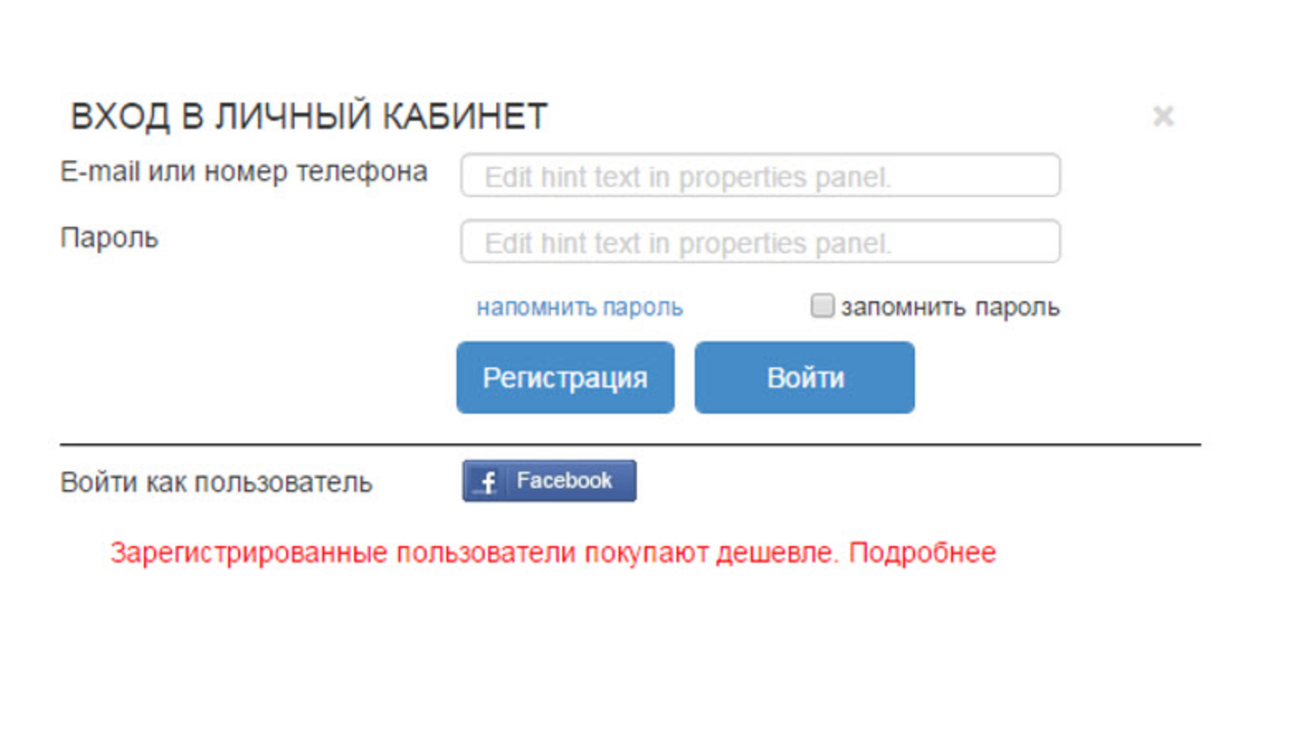

**4.2. Главная страница**

Верхняя часть страницы:

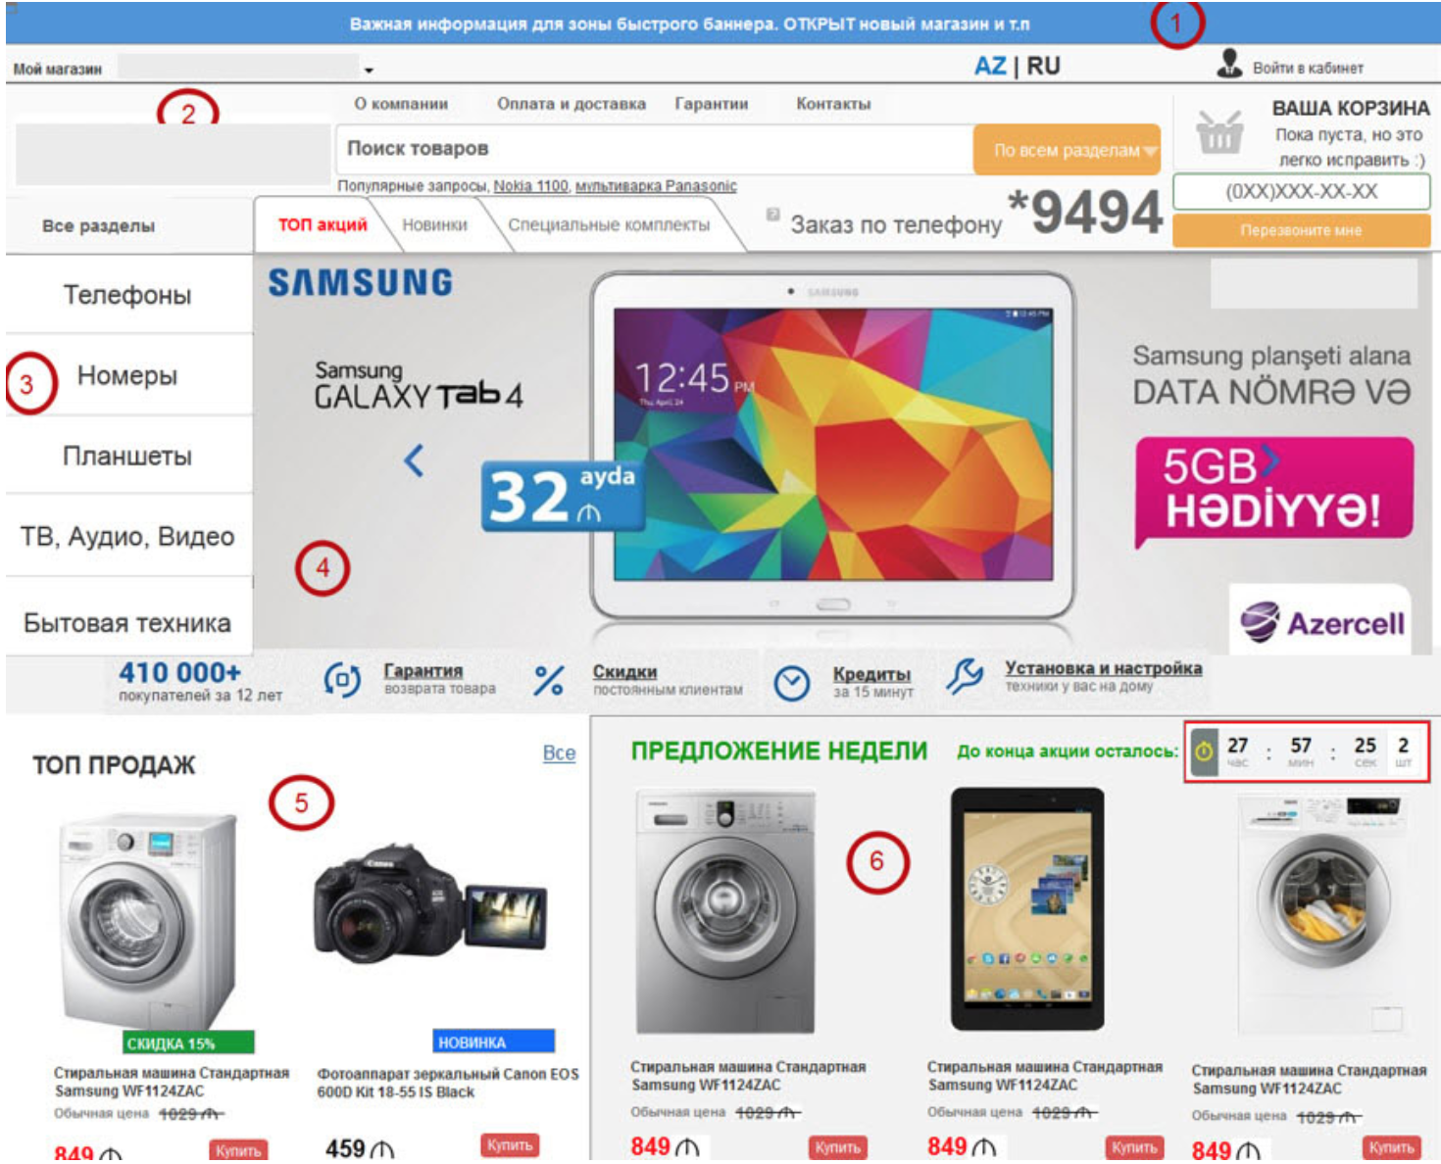

**Область №1** — в области размещается: 

* Верхний баннер (тип TOP_PAGE), если баннеров данного типа в системе нет, вся область баннера не показывается.

* Переключение языков осуществляется методом переброса пользователя на главную страницу сайта с выбранным языком.

* Механизм выбора текущего магазина — область содержит выпадающее окно, дающее возможность выбора магазина: двухэтапный выбор города, затем магазина. Структуризация магазинов по городам осуществляется в администратором сайта и обеспечивается механизмом обмена с внешней учетной системой (1С). Есть возможность просмотра размещения магазина на интерактивной карте.

* Вход в раздел пользователя (всплывающая форма авторизации). Если пользователь авторизован, вместо надписи «авторизация» отображается его ФИО.

**Область №2** — в области размещается: 

* Верхнее меню — содержит ссылки на общею информацию (оплата, доставка, гарантия, контакты). Меню может быть изменено используя стандартные системные механизмы.

* Логотип компании. На всех страницах, кроме главной, при клике выполняет переход на главную страницу текущего языка.

Система поиска — в поле ввода можно ввести полное или частичное название товара, после ввода 4-ого более символов, система начинает предлагать в виде dropbox товары по совпадению подстрок текущего ввода. Из предлагаемого списка может осуществляться переход на карточку товара. Возможен вариант поиска, при котором в поле ввода печатается название товара + Enter, после чего на отдельной странице система выдает список товаров соответствующих условию, используется постраничное представление. См. описание страницы «результаты поиска». Для регулирования области поиска используется выпадающий список разделов первого уровня каталога. Под строкой поиска размещается подсказка из наиболее частых поисковых запросов, через запятую, при клике на поисковый запрос он переносится в строку поиска. Подсказки для поиска изменяются через включаемую область.

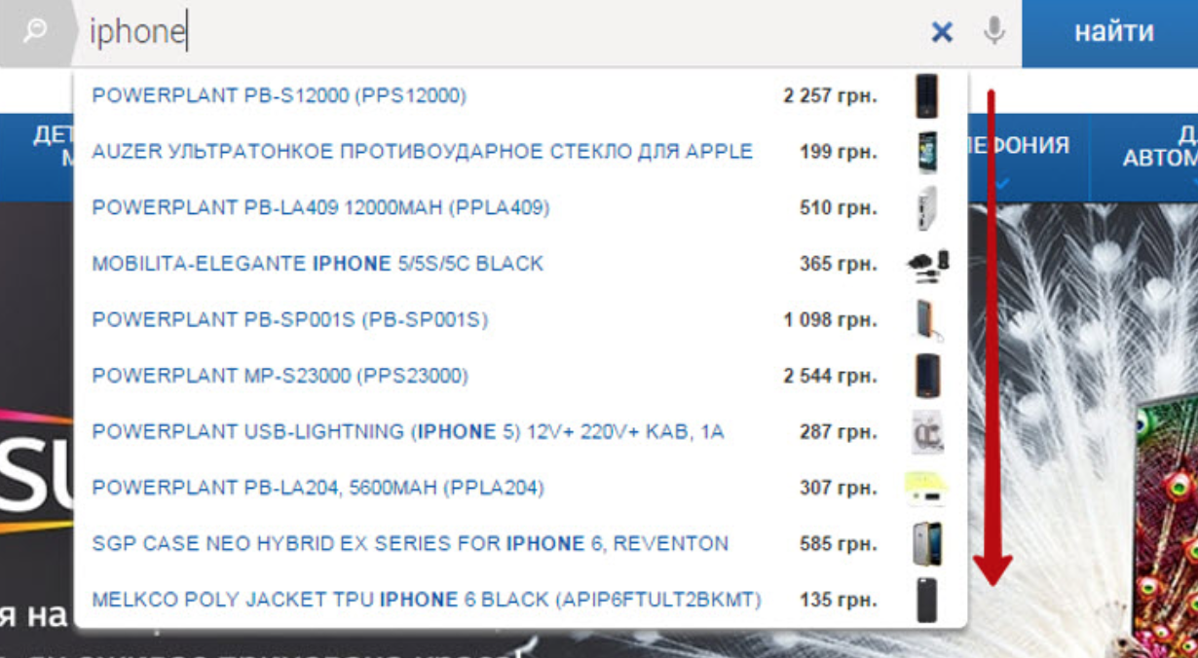

**Область №3**— главное товарное меню 

* Первый уровень формируется по главным разделам каталога. При выборе раздела, осуществляется развертывание остальных подразделов в выпадающее меню.

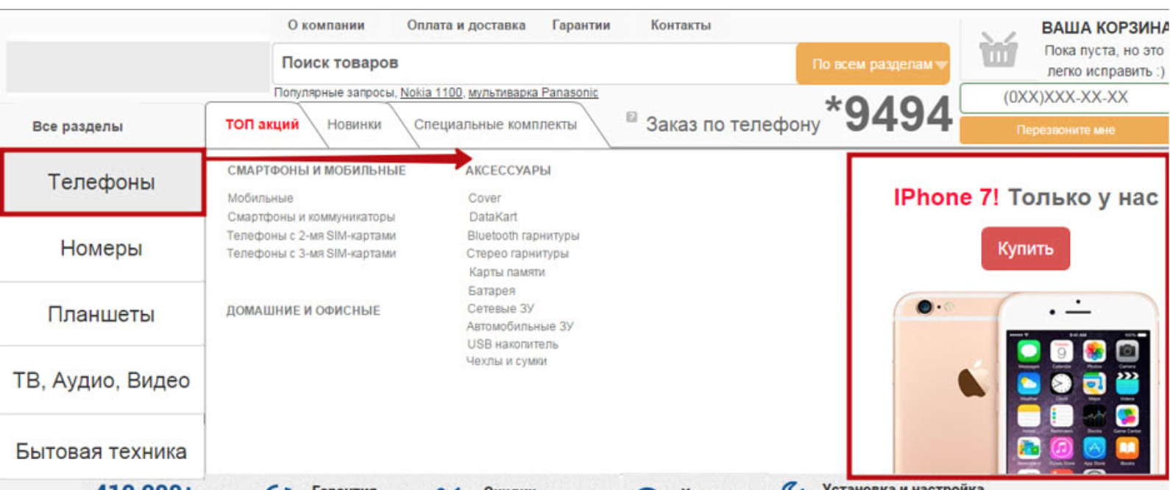

* Выпадающее меню содержит развернутую структуру выбранного раздела, «маркетинговое предложение» или фоновый рисунок (вывод в такой последовательности). Маркетинговых предложений для одного раздела может быть несколько. При выборе маркетингового предложения осуществляется переход в карточку товара либо на страницу с акцией.

**Область №4**— область главного баннера 

* Формируется из типов баннеров MAIN_PAGE. Листание баннеров осуществляется на таймере, и вручную.

* Над баннерами размещается классификация показываемых баннеров: топ акций, новинки, специальные комплекты. Если баннеров какого-то класса нет, в классификаторе соответствующий тип не показывается.

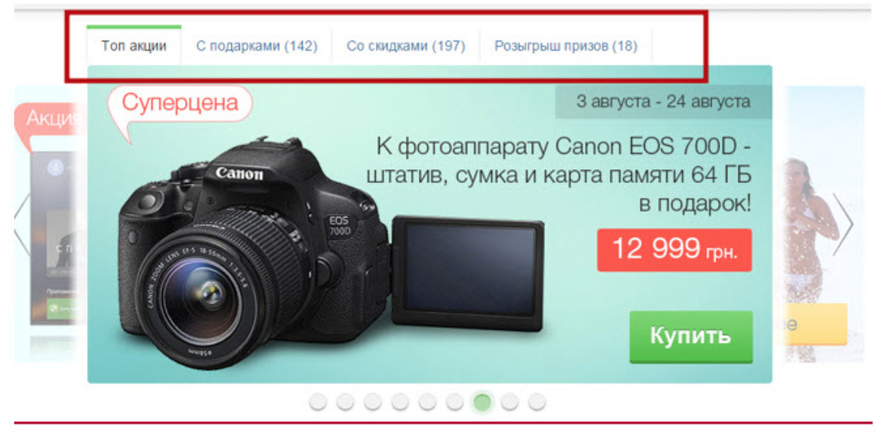

* Под главным баннером размещается строка с маркетинговыми отличиями: условия гарантии, условия скидки и т.д. Элементы состоят из картинки, названия маркетингового отличия и поясняющего текста. Блок может изменяться через инструменты «включаемая область».

**Область №5**— «топ продаж»   
  
Лента состоит из товаров с маркетинговым признаком «топ продаж», в ленту попадают товары, имеющие приоритет по полю SORT, а также остатки не нулевые. Все товары отображаются согласно «Стандартное представление товара в каталоге» + для каждого товара отображается его раздел. Листание товаров в блоке не предусмотрено. Имеется возможность просмотреть все товары с признаком «топ продаж» (ссылка «Все») на отдельной странице с постраничной навигацией. Для представления всех товаров с признаком «топ продаж», используется макет «Стандартная информационная страница». 

**Область №6**— «предложение недели»   
  
Блок состоит из товаров с маркетинговым признаком «акция», в блок попадают товары, имеющие приоритет по полю SORT, а также остатки не нулевые. Все товары отображаются согласно «Стандартное представление товара в каталоге». Листание товаров отсутствует. В верхней части блока показывается счетчик обратного отсчета времени акции для товара с ближайшей датой завершения.

Средняя часть страницы:

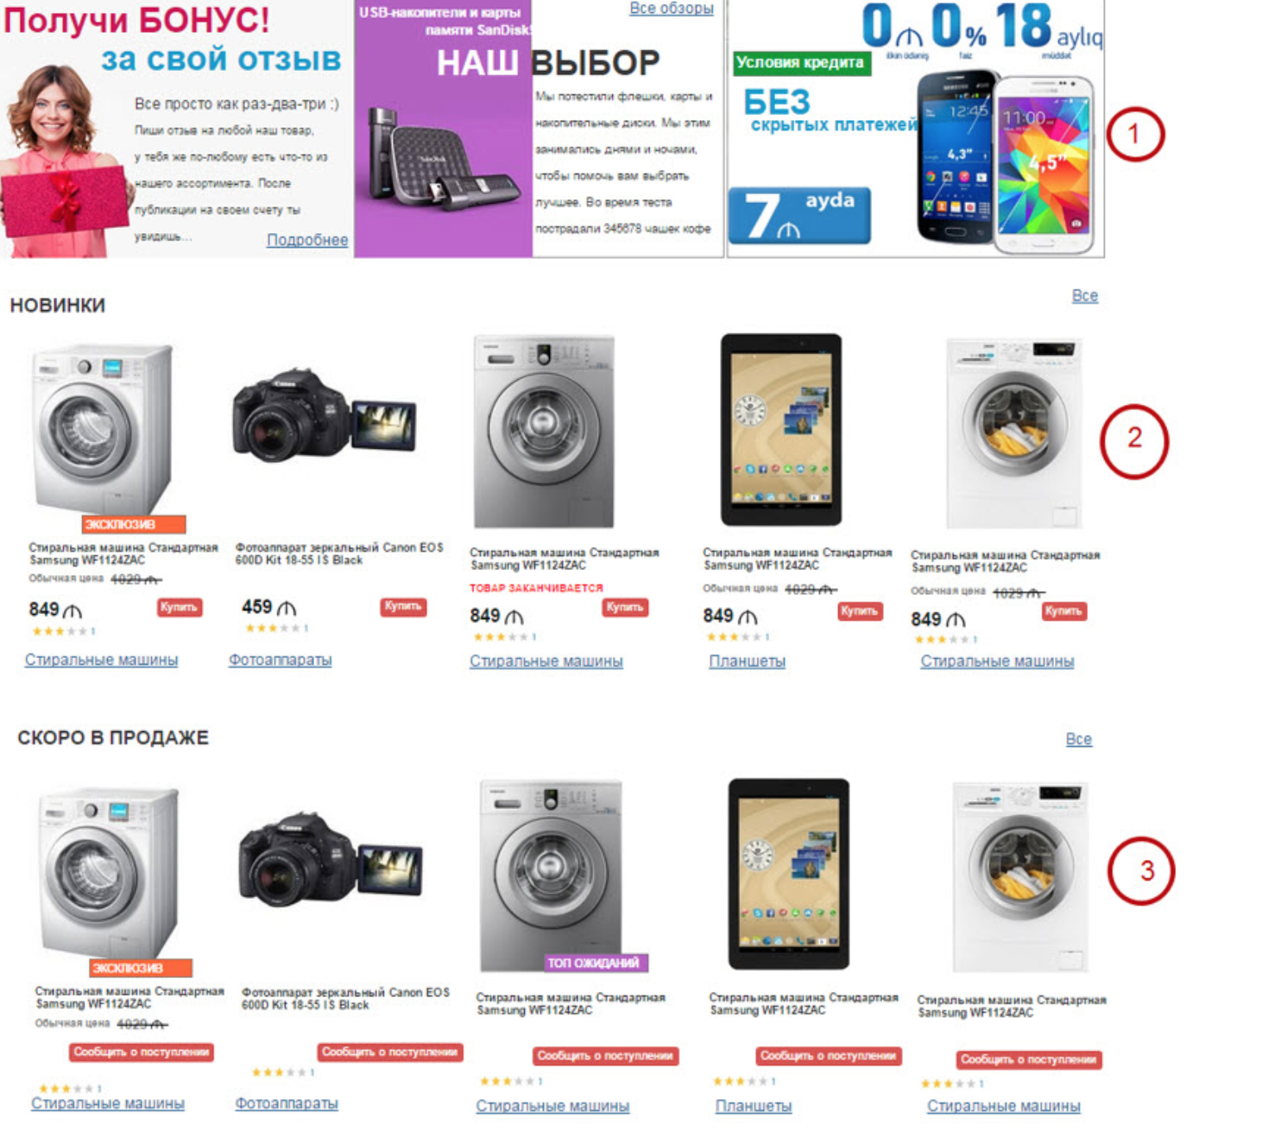

**Область №1**— «информационная вставка», состоит из 3 блоков в последовательности (баннер + обзор + баннер). В блоках могут размещаться: 

Рекламные баннеры (тип MIDDLE_MAIN_PAGE), состоит из изображений, текста элементов управления.

Элемент раздела «Обзоры» - обзор товара, товарной серии и т.д. состоит из изображений, текста элементов управления + ссылка «подробно» + ссылка «все обзоры». Для выбора обзора для показа на главной используется признак в обзоре «показывать на главной», при ранжировании используется значение поля SORT. Для представления всех обзоров используется макет «Стандартная информационная страница».

При отсутствии необходимого количества элементов одного из типов, необходимое место заменяется другим типом.

**Область №2**— «новинки»   
  
Лента состоит из товаров с маркетинговым признаком «новинки», в ленту попадают товары, имеющие приоритет по полю SORT, а также остатки не нулевые. Все товары отображаются согласно «Стандартное представление товара в каталоге» + для каждого товара отображается его раздел. Листание товаров отсутствует. Имеется возможность просмотреть все товары с признаком «топ продаж» (ссылка «Все») на отдельной странице с постраничной навигацией. Для представления всех товаров с признаком «топ продаж», используется макет «Стандартная информационная страница». 

**Область №3**— «скоро в продаже»   
  
Лента состоит из товаров с маркетинговым признаком «скоро в продаже», в ленту попадают товары, имеющие приоритет по полю SORT. Все товары отображаются согласно «Стандартное представление товара в каталоге», за исключением кнопки «Купить» + для каждого товара отображается его раздел. Вместо «купить», отображается кнопка «сообщить о поступлении» (при выборе «сообщить о поступлении» запрашивается номер телефона или EMAIL если пользователь не авторизован, при появлении товара на складе пользователю высылается уведомление). Листание товаров отсутствует. Имеется возможность просмотреть все товары с признаком «скоро в продаже» (ссылка «Все») на отдельной странице с постраничной навигацией. Для представления всех товаров с признаком «скоро в продаже», используется макет «Стандартная информационная страница». При отсутствии количества товаров чтобы заполнить полную строку шириной в экран, область не показывается.

Нижняя часть страницы:

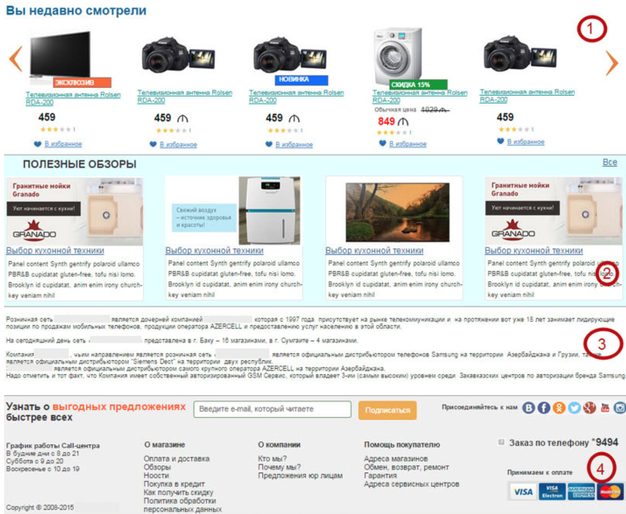

**Область №1**— лента «Вы недавно смотрели»   
  
Лента состоит из товаров которые текущий пользователь просматривал при просмотре сайта, сортировка товаров согласно времени просмотра – убывание. Листание товаров в блоке осуществляется методом «подгрузка при запросе». Если для текущего пользователя не хватает данных, то для отображения в ленте недостаток товаров дополняются товарами с маркетинговым признаком «топ продаж». Все товары отображаются согласно «Стандартное представление товара в каталоге».

**Область №2**— блок «Полезные обзоры»   
  
В блок попадают элементы раздела «Обзоры» - обзор товара, товарной серии и т.д. состоит из изображений, текста элементов управления + ссылка «подробно». Для вывода обзора для показа на главной используется ранжирование по значению поля SORT. Для представления всех обзоров используется ссылка «Все» — переход на страницу «Обзоры». 

**Область №3** — SEO область, заполняется по правилам в приложении «SEO» или редактируется текст напрямую.

**4.3. Страница «Каталог товаров»**

Макет страницы «Каталог товаров» см. «макеты страниц» — «Каталог товаров».   
  
*Используемые в системе маркетинговые признаки для товаров. Количество признаков может изменяться.* 

* Новинки
* Бестселлеры
* ТОП-продаж
* «Скоро в продаже»
* Распродажа -30% и т.д.
* Каждый признак может быть представлен с дополнительным изображением

*Используемые в системе типы цен. Количество цен может изменяться.* 

* Основная цена
* Цена по акции №1
* Цена по акции №n и т.д.
* Кредитная цена
* Кредитный платеж
* Комплектная цена — по комплектам другой подход: выделяется сущность комплект, в котором задается цена для товара именно в этом комплекте. Так сделано, потому-что в разных комплектах товар может быть с разной ценой.

В системе, для товара может быть назначено несколько типов цен. Для товара в качестве продажной цены, выводится та, для которой введены разрешения для продажи и которая является оптимальной (наименьшей) для текущего пользователя.   
  
Для представления цен «старая», «новая» может быть использован отдельный шаблон представления, который согласовывается под каждую акцию. Должен задаваться вид представления разницы цен: % скидки, сумма экономии. 

Скидки   
  
Система управления скидками позволяет заводить несколько планов скидок, зависящих от общей стоимости заказа. Скидки могут быть заданы как в процентном, так и в фиксированном выражении. Скидка рассчитывается от общей стоимости заказа без учета стоимости доставки.   
  
Скидка в системе задается параметрами: 

* Дата начала и окончания действия
* Тип скидки: в процентах, фиксированная сумма.
* Величина скидки. В зависимости от выбранного типа скидки, величина скидки указывается в процентах от стоимости товара или в виде фиксированной суммы/цены.
* Максимальная сумма скидки — максимально возможный размер скидки. Чаще всего значение данного поля задается для типа скидки "в процентах". Максимальная сумма скидки указывается в основной валюте скидки, выбранной в предыдущем поле.
* Приоритет применимости — чем выше числовое значение приоритета, тем раньше будет применена скидка.
* Прекратить дальнейшее применение скидок — при отмеченной опции другие скидки к товару не будут применяться
* Ограничения

Группы пользователей, которые могут воспользоваться скидкой   
  
Типы цен, к которым применима скидка 

* Промо коды — список промо кодов связанных с данной скидкой.

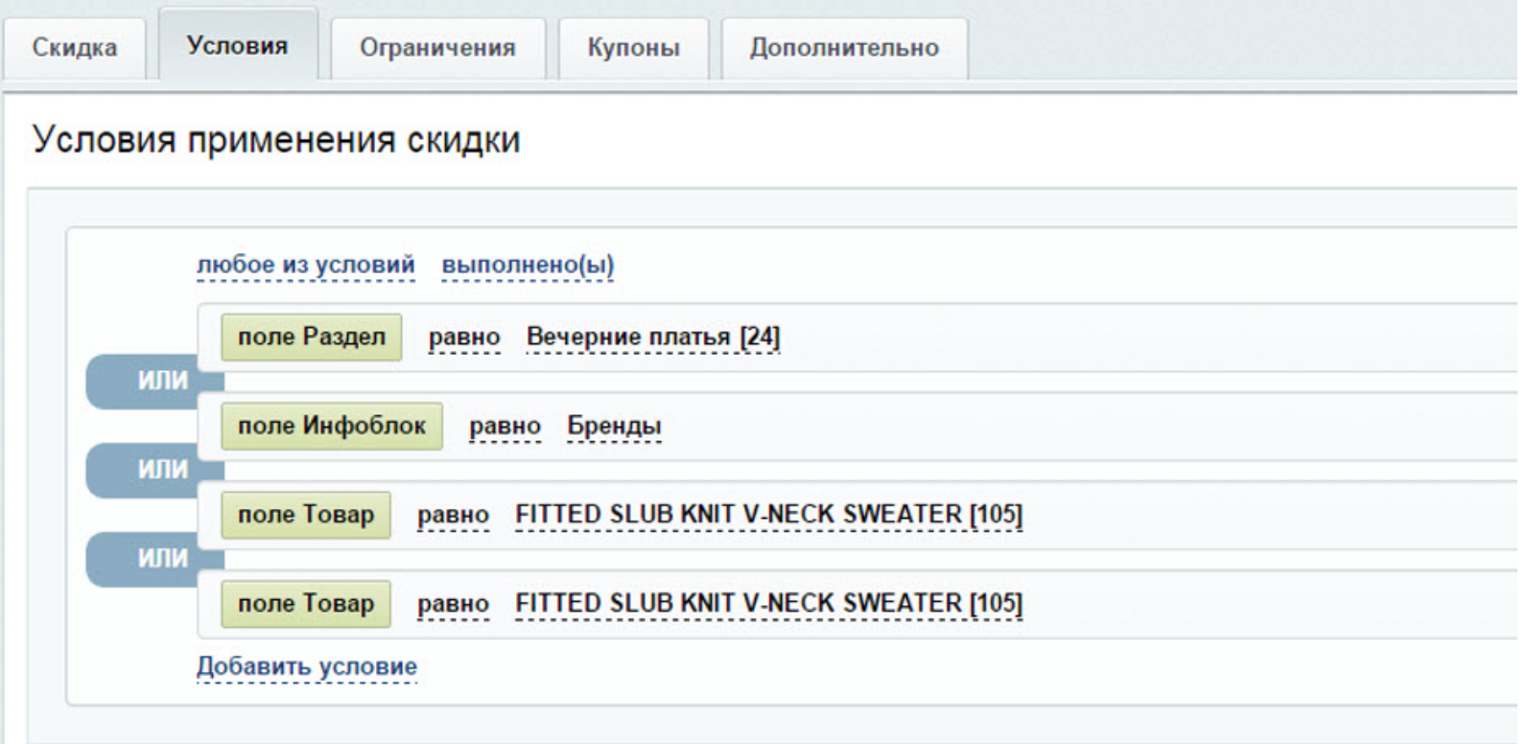

**Купоны (промо коды)**   
  
Купон представляет собой разновидность скидки. Его отличие заключается в том, что купон - это уникальная последовательность символов, случайно сгенерированная. Правом на получение скидки по купону обладает покупатель, которому каким-либо образом была сообщена данная уникальная последовательность символов.   
Купоны логически привязываются к скидкам, при активации купона соответствующая скидка применяется к заказу.   
  
Виды купонов:

* Купон на одну позицию заказа;
* Купон на один заказ;
* Многоразовый купон.

Влияние локации покупателя.   
Если глобально текущий пользователь установил конкретный магазин, то это никак не влияет на работу фильтра до тех пор, пока не будет установлен соответствующий checkbox — «показывать только в этом магазине». 

Верхняя часть страницы:

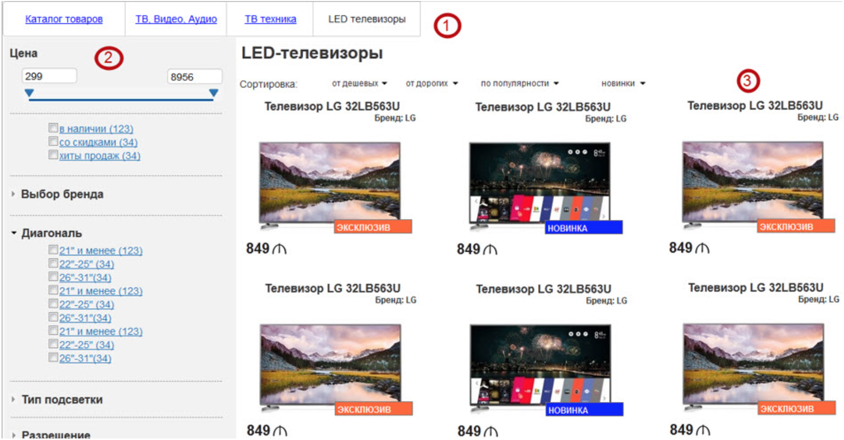

Левое товарное меню как на «главной странице» на страницах каталога не предусмотрено. Его роль выполняет расширенная цепочка навигации.   
  
**Область №1 — цепочка навигации.**   
  
Цепочка навигации формируется по иерархии вложенности из названий товарных разделов по глубине от корня до текущего раздела в дереве каталога. Для каждого раздела цепочки навигации формируется выпадающий список разделов из того же уровня вложенности в дереве каталога, в который входит текущий раздел.   
  
  
  
**Область №2 — фильтр по товарам.**   
  
Фильтр формируется для каждого раздела— последний уровень иерархии, в котором размещаются товары с одинаковыми характеристиками. Принципы работы фильтра: 

* В фильтре должны показываться только характеристики, определенные для данной группы товаров;
* Для каждого значения характеристики, в цифрах указывается какое количество товара будет отобрано, если включить в фильтр данное значение;
* Через метаданные для каждой характеристики может быть индивидуально задан тип отображения:

Множественный выбор;   
  
Слайдер числовых значений без дискретизации;   
  
Переключатель да/нет; 

* Для каждой характеристики может быть задан индивидуальный шаблон отображения (например с пиктограммами или картинками около каждого значения);
* Если для характеристики нет значений у текущих товаров, то эта характеристика не показывается в фильтре;
* Если значение какой-то характеристики отсутствует у текущих товаров, то это значение не показывается в вариантах выбора;
* В отдельный блок выделяется фильтр по маркетинговым признакам;
* В верхней части фильтра, при выбранных параметрах фильтрации (фильтр включен) отображается блок с выбранными параметрами, параметры можно исключить из фильтра по одному или все одновременно; В этом же блоке может отображаться количество отобранных товаров этим фильтром;
* Отдельно реализуется возможность фильтрации по тегам — вне каталожный тип группировки товаров;

**Область №3 — область отображения товаров**   
  
Область для сортировки товаров   
  
Для сортировки используются предустановленные параметры сортировки: цена, популярность, новинки. Здесь же в перспективе можно размещать варианты представления товаров: список, таблица, таблица с пред просмотром, прайс-лист.   
  
Область представления товаров   
  
Стандартное представление товара в каталоге: состоит из двух состояний «обычное» и «при наведении курсора»   
  
*Описание представления товара в каталоге «обычное»:*

Название товара — в дизайне необходимо учесть наличие длинных и коротких названий. Фотография товара — размеры изображения определяются дизайном. Маркетинговый признак — если товар имеет несколько установленных признаков, выводится один, исходя из приоритетов в списке «Используемые маркетинговые признаки». Цена текущая Бренд — логотип бренда, если не определен, не выводится. Размер изображения определяется дизайном. Должна быть кнопка купить видна на обычной представлении очень спорный вопрос, так как по статистике из каталога покупают <0.5% все покупки совершаются на детальной. Поэтому принято решение «не перегружать/не замусоривать» каталог невостребованным функционалом, а показывать его только по «активации» - «при наведении курсора» см. ниже

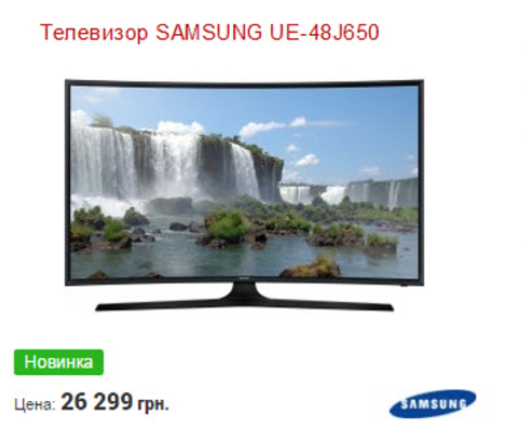

*Описание представления товара в каталоге «при наведении курсора»:*

К имеющимся в представлении «обычное» добавляется: 

* Артикул товара;
* Возможность листать изображения товара — боковые стрелки карусели, изображения подгружаются по AJAX;
* Кнопка «Купить» — после добавления появляется всплывающее окно с содержимым корзины см. «**Всплывающая корзина**»;
* Ссылка «к сравнению» — добавляет товар в список сравнения, если товар уже в сравнении, ссылка меняется на «в сравнении» и при клике осуществляет переход на страницу сравнения, + значок удаления из сравнения;
* Ссылка «в избранное» — добавляет товар в список желаний, если товар уже в «списке желаний», ссылка меняется на «уже в списке» + значок удаления из «списка желания». При клике на ссылку «уже в списке» осуществляется переход на «страницу желаний».
* Теги — это вне каталожные группировки, для альтернативной каталогизации. Не кликабельны.
* Копка «Заказать в один клик» — при выборе этой кнопки, предлагается ввести номер телефона, пользователь вводит номер телефона, после чего в системе формируется заказ с виртуальным пользователем (если текущий не был авторизован);
* Краткое описание модели (отдельное поле в карточке товара).

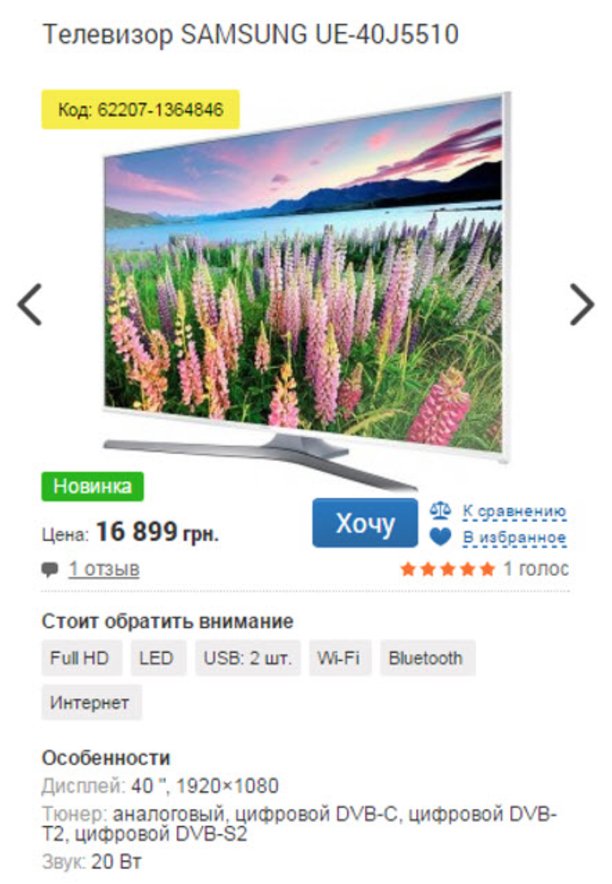

***Постраничная навигация в каталоге товаров***

При отображении таблицы товаров в каталоге, применяется постраничная навигация и «догрузка товаров по требованию». Количество догружаемых товаров задается административно. Постраничная навигация работает совместно с «догрузкой».

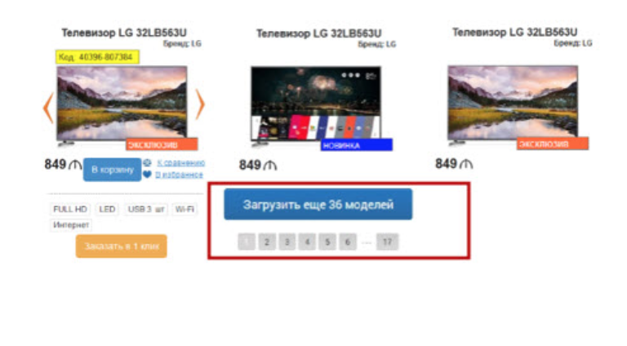

***Рекламные вставки в таблицу товаров***

«Рекламная вставка» в таблице при показе каталога формируется из типов баннеров CATALOG_CUT.   
  
Баннеры для показа в середине страницы выбираются по правилам «случайный в соответствии с весом». В каталоге баннер показывается только на первой странице. 

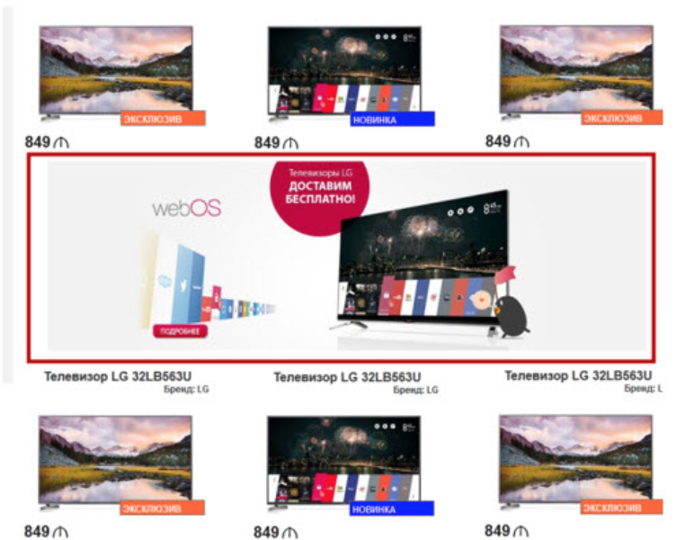

***Механика видимости областей при вертикальном «скролле» страницы.***

При «скролле» вниз, контент области фильтра «1» и области товаров «2» синхронно поднимается до тех пор, пока не скроется за границами окна браузера верхняя часть «3». Т.е. обе области синхронно движутся вверх, пока в видимой части окна браузера есть «шапка сайта».

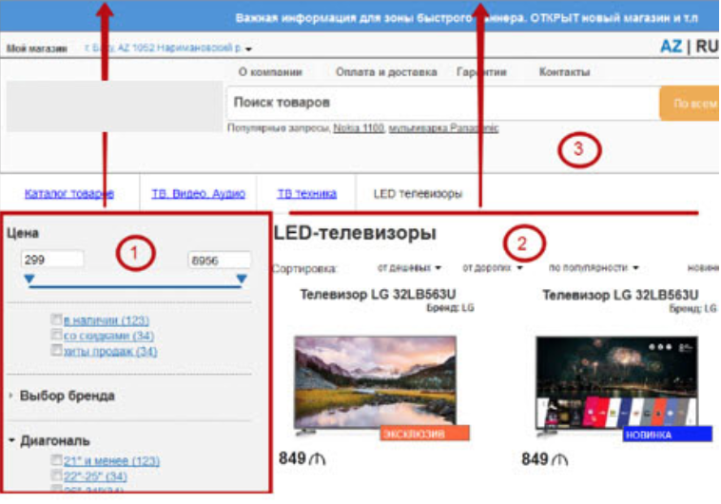

После того как область «шапка сайта» «3» скрылась за верхней границы окна браузера, область «1» прекращает движение вверх. Область «2» продолжает движение вверх.   
  
Т.е. область «1» останавливается (замораживается) до тех пор, пока в видимой области браузера не появится нижняя лента «вы недавно смотрели».   
  
Если пользователь начнет обратный «скролл» вверх, то область «1» начнет движение вниз после того как её верхняя часть поравняется с верхней частью области «2».

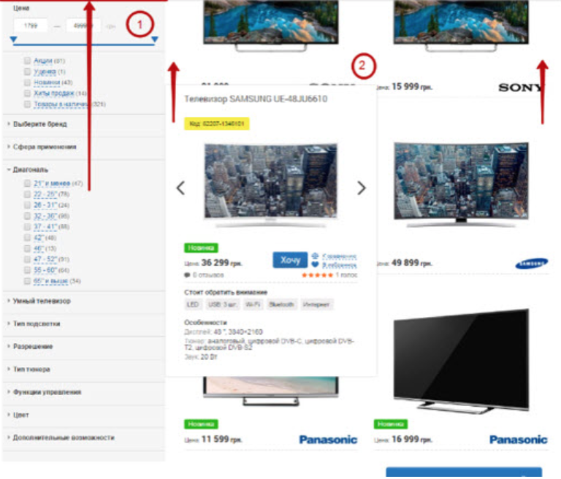

Когда в видимой области браузера появится нижняя лента «вы недавно смотрели», область «1» продолжит движение вверх синхронно с областью «2». Т.е. область «размораживается».

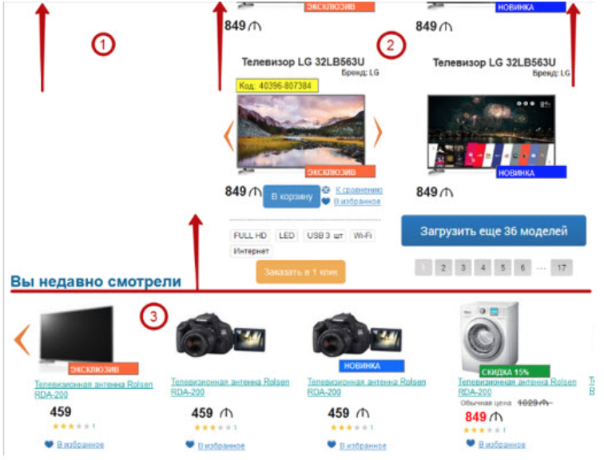

Нижняя часть страницы:

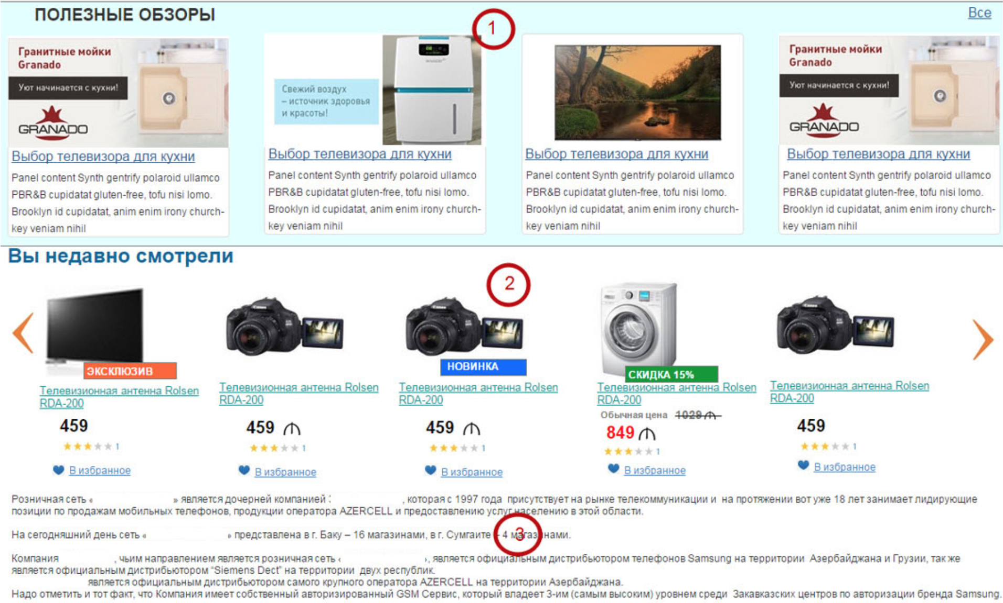

**Область №1** — лента "Полезные обзоры» — выводит обзоры товаров, относящиеся к текущему разделу.   
  
**Область №2**— лента «Вы недавно смотрели» — содержимое и функционал совпадает с описанным в разделе «главная страница». Размещается лента по всей ширине экрана.   
  
**Область №3** — SEO-текст размещается после ленты «Вы недавно смотрели» формируется по шаблону для каждого раздела или может для каждого раздела задаваться индивидуально.   
  
Нижний блок «footer» — содержимое и функционал совпадает с описанным в разделе «главная страница». 

**4.4. Всплывающая корзина**

См. «макеты страниц» — «Корзина».   
  
После нажатия на кнопку «Купить» на любой странице где есть возможность купить товар (каталог товара, детальная странице товара и т.д.), пользователю показывается «всплывающая корзина».

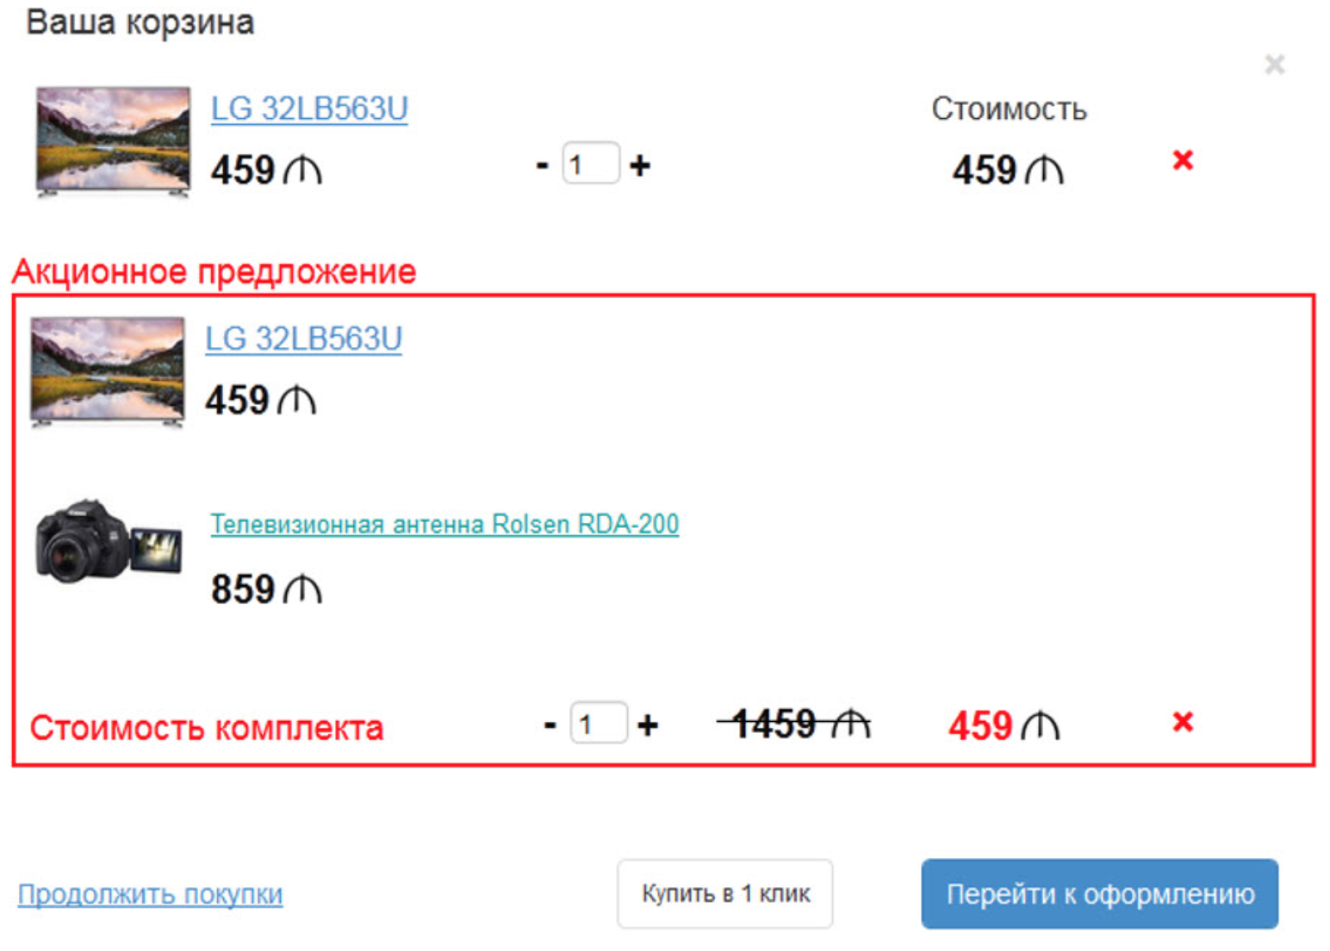

В корзине отображаются: 

* Товары и комплекты, отобранные для покупок.

* Специально выделяются «Акционые предложения» — комплекты, такие товары нельзя удалить по отдельности, удаление идет полностью всего комплекта;

* Ссылка «перейти к оформлению» — пользователь попадает на «Шаг №1» оформления заказа;

* «Купить в 1 клик» — пользователь вводит номер телефона, после чего в системе формируется заказ с виртуальным пользователем (если текущий не был авторизован);

* «Продолжить покупки» — ссылка возвращает пользователя на предыдущее место;

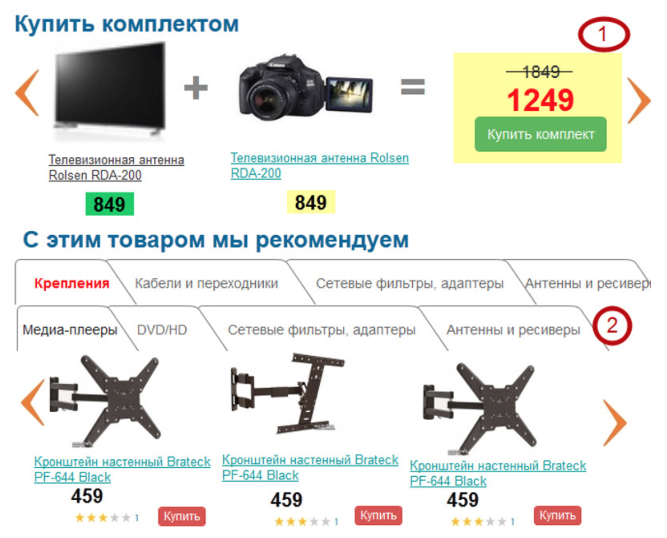

**4.5. Детальная страница товара**

Макет страницы «Детальная страница товара» см. «макеты страниц» — «Детальная страница товара».

Верхняя часть страницы:

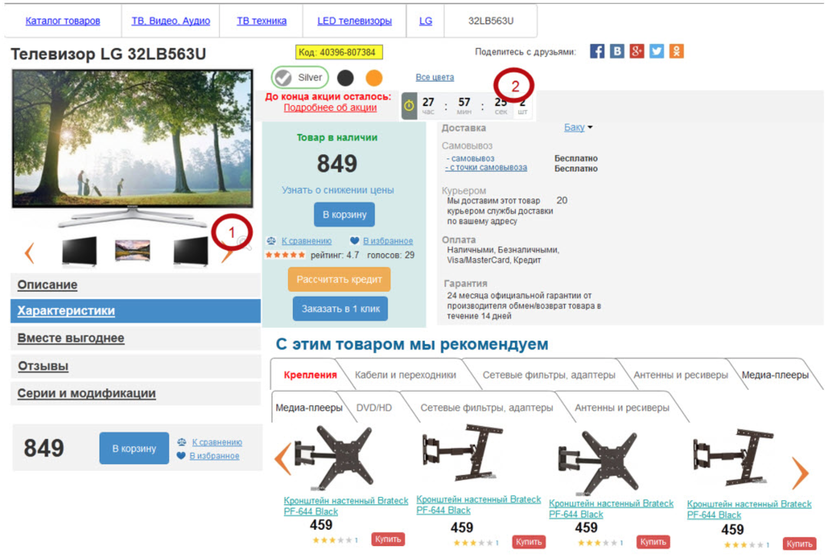

Левое товарное меню не предусмотрено. Его роль выполняет расширенная цепочка навигации.   
  
**Область №1.**   
  
«Основная область просмотра медиа», в этой области появляется выбранное из «ленты выбора медиа» — изображения товара или видео. При показе множества вариантов просмотра, видео помечается отличительным знаком. Если товар имеет маркетинговые признаки, они все выводятся на «основной области просмотра медиа».   
  
Под «лентой выбора медиа» размещается блок «список разделов информации о товаре» для навигации — при выборе раздела, контент в области №2 перемещается на выбранный раздел.   
  
  
  
**Область №2 — основная информация о товаре.**   
  
Если для товара задана сущность «цветовые варианты» выводится соответствующий блок, все цветовые варианты можно просмотреть на отдельной странице; 

* Блок «социальные сети»;

* Если для товара активна акция, информация об этой акции выводится в виде: условия акции (может содержать HTML), счетчик обратного отсчета до окончания акции.

* Блок ценовой информации и сервисов:

индикатор наличия товара;   
  
цена товара (предусматривается акционная форма представления старая:новая цена);   
  
«узнать о снижении цены» — всплывающее окно для определения % при котором слать уведомления, EMAIL для уведомления.   
  
Кнопка «Купить» —появляется всплывающее окно с содержимым корзины см. «**Всплывающая корзина**»;   
  
Ссылка «к сравнению» — добавляет товар в список сравнения, если товар уже в сравнении, ссылка меняется на «в сравнении» и при клике осуществляет переход на страницу сравнения, + значок удаления из сравнения;   
  
Ссылка «в избранное» — добавляет товар в список желаний, если товар уже в «списке желаний», ссылка меняется на «уже в списке» + значок удаления из «списка желания». При клике на ссылку «уже в списке» осуществляется переход на «страницу желаний».   
  
Рассчитать кредит — выбор условий кредитования и оформления товара по кредиту — будет реализовываться на втором этапе когда будут известны условия;   
  
Копка «Заказать в один клик» — предлагается ввести номер телефона, пользователь вводит номер телефона, после чего в системе формируется заказ с виртуальным пользователем (если текущий не был авторизован); 

* Информационный блок о условиях покупки

Блок единый для всех товаров в каталоге, содержимое – HTML. Для отдельных групп или товаров в перспективе предусматривается индивидуальная реализация этого блока;   
  
В блоке имеется возможностью посмотреть остатки данного товара на складах/магазинах выбранного города; 

* Информационный блок «купить комплектом» и блок «С этим товаром мы рекомендуем»

Для товара могут быть условия продажи в виде комплекта. При продаже комплектом если цена комплекта меньше суммарной цены входящих в него товаров, выводится информация об экономии; Если комплектов для товаров несколько – применяется листание с целью выбора.   
  
Комплекты как объекты, формируются вручную на сайте. Если товар №2 идет в комплекте с товаром №1, то обратное с теми же условиями акции также справедливо (транзитивность). Для определения комплекта необходимо задать:   
  
Список товаров, участвующих в комплекте – не более двух;   
Цену каждого товара при покупке комплектом;   
или   
Конечную стоимость комплекта;   
Дата начала и окончания действия комплекта;   
Передача комплектов из 1С через механизм обмена не предусматривается.   
  
  
Если комплекты для товара отсутствуют, вместо него отображается блок «С этим товаром мы рекомендуем» — список рекомендуемых товаров из разных категорий. Так как товаров может быть много, доступен фильтр для отбора рекомендуемых товаров по категории. Рекомендуемые товары формируются на сайте в виде отдельных объектов сущности «рекомендация». В объект «рекомендация» помещаются ссылки на товары, которые могут покупаться, рекомендоваться к совместной покупке. Соблюдается правило транзитивности для товаров, входящих в множество. Для каждого товара может быть задано несколько ссылок на объекты «рекомендации», в этом случае множества товаров объединяются. 

* Лента «Информационные материалы» (выводятся только блоки в которых есть информация), состоит из блоков:

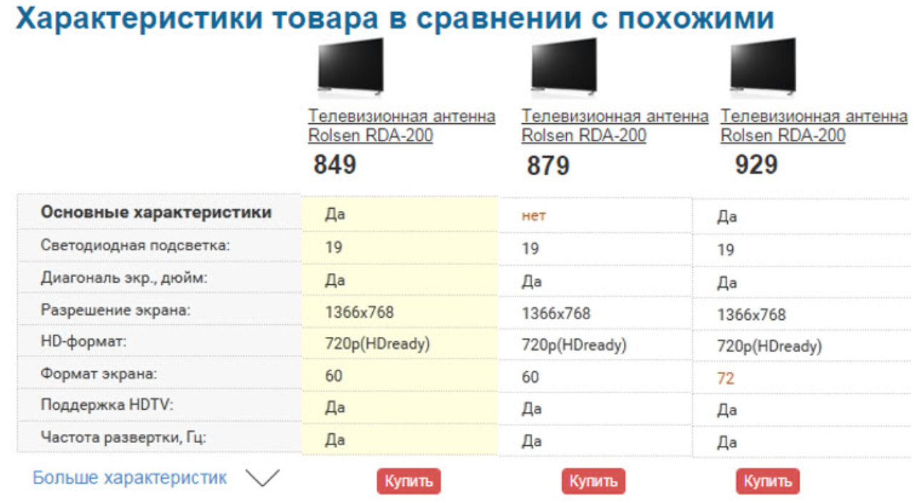

* Описание товара — если объем информационного материала большой, показывается первые 10 строк, нижняя часть «размывается» и выводится ссылка «Еще» с возможностью развернуть весь материал для просмотра; Описание – это HTML материал в котором могут содержаться любое наполнение, поддерживаемое этим форматом;

* «Характеристики товара в сравнении с похожими»

* В таблицу попадают товары из того же раздела — текущий товар выводится на втором месте, слева от него выводится товар с более низкой ценой, справа, несколько товаров с более высокой ценой;

* Изначально в таблице выводятся только характеристики которые определены как фильтрующие для текущего раздела + характеристики отличные для выбранных товаров, остальные характеристики выводятся по ссылке «Больше характеристик». Из таблицы характеристик товар можно купить.

* «Отзывы о товаре» ­ — выводится первые 3 отзыва, сортировка по дате убывание, все отзывы разворачиваются по ссылке «Показать больше отзывов». Если отзывов много, появляется постраничная навигация. Могут применяться иерархические отзывами. «Оставить отзыв» - кнопка показывает форму: имя, оценка товара от 1-5, текст отзыва, если пользователь авторизован, известные поля заполняются автоматически. Для отзыва можно оценить его полезность –требуется авторизация. Отзывы выводятся после премодерации.

* Серия и модификации товара — если товар входит в объект «серия», выводится описание серии и все товары, входящие в нее, если товаров много, они выводятся таблицей построчно с функцией «Показать больше». Ссылка для просмотра всех товаров серии на отдельной странице.

* «Покупатели, которые просматривали этот товар, также интересуются» лента товаров, подгружаются при скролле по требованию. Представление товара – стандартное каталожное.

* «Похожие модели» лента товаров, подгружаются при скролле по требованию. Список формируется из специального свойства товара. Если не задан, формируется из: товаров того же бренда текущего раздела каталога. Представление товара – стандартное каталожное.

* «Вы недавно смотрели»

Нижний блок «footer» — содержимое и функционал совпадает с описанным в разделе «главная страница».

При «скролле» вниз, контент область «1» и область детального описания товара «2» синхронно поднимаются до тех пор, пока не скроется за границами окна браузера верхняя часть «3». Т.е. обе области синхронно движутся вверх, пока в видимой части окна браузера есть «шапка сайта»

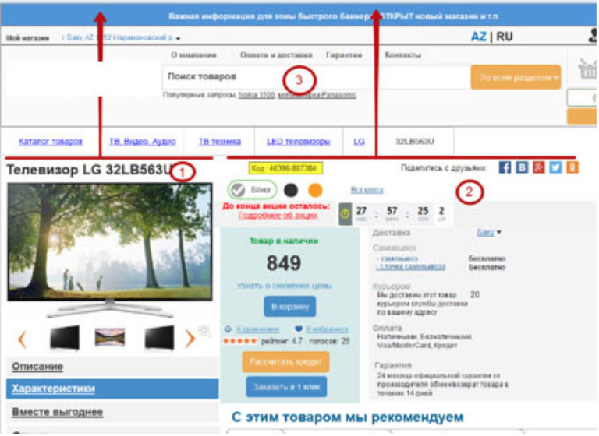

После того как область «шапка сайта» «3» скрылась за верхней границы окна браузера, область «1» прекращает движение вверх. Область «2» продолжает движение вверх. Если в области «2» кнопка «Купить» выходит из окна видимости, кнопка «Купить»+цена появляются под областью №1.   
  
Область «1» останавливается (замораживается) до тех пор, пока в видимой области браузера не появится нижняя лента «похожие модели».   
  
Если пользователь начнет обратный «скролл» вверх, то область «1» начнет движение вниз после того как её верхняя часть поравняется с верхней частью области «2».

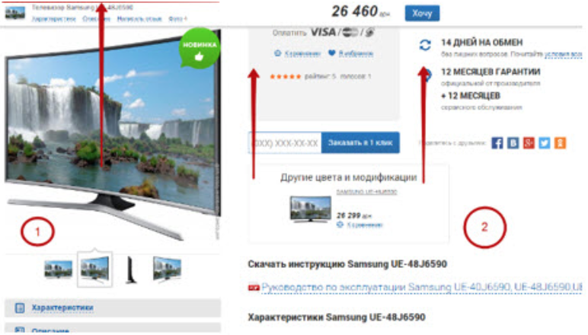

Когда в видимой области браузера появится нижняя лента «похожие модели», область «1» продолжит движение вверх синхронно с областью «2». Т.е. область «размораживается».

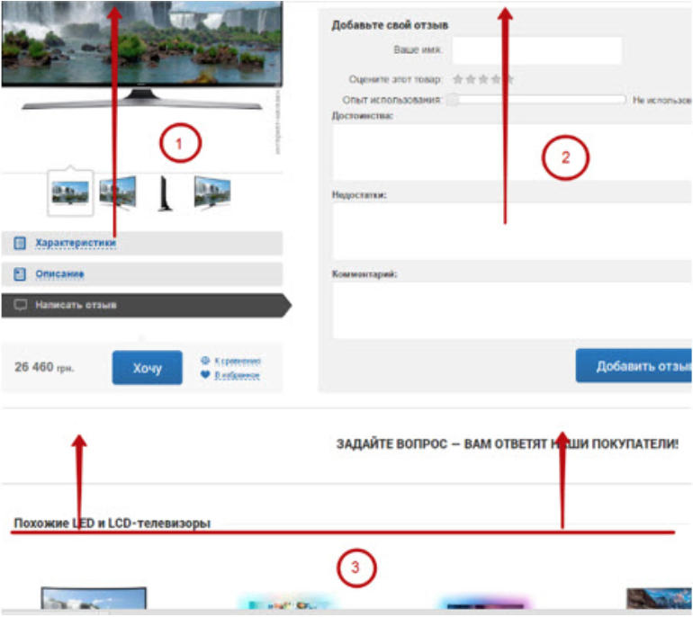

**4.6. Страница «Сравнение товаров»**

см. «макеты страниц» —«Сравнение товаров».

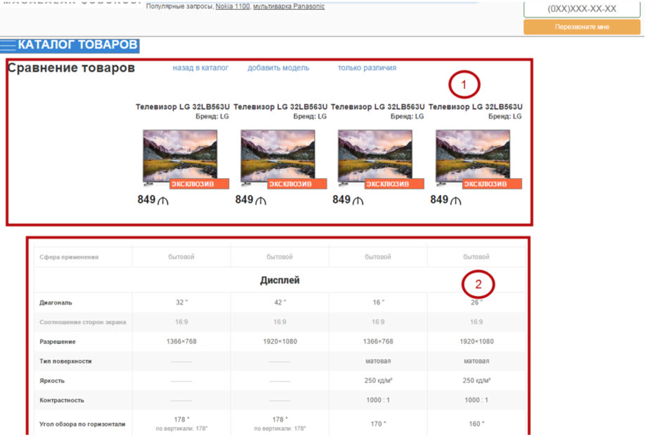

Страница сравнения товаров может быть вызвана из любого места где предусмотрена соответствующая ссылка. Сравниваться могут товары из одной категории. Если для сравнения отобраны товары из разных категорий, предлагается сравнивать их также по категориям. На странице сравнения имеется функционал: добавить товар в таблицу сравнения, показать только различия в характеристиках/показать все характеристики, удалить товар поштучно, удалить все товары из сравнения. В зоне №1 показываются изображения товаров, названия, цены и маркетинговые признаки. Зона №2 используется для отображения характеристик товаров. Различающиеся характеристики выделяются цветом.

**4.7. Корзина**

см. «макеты страниц» — «Корзина».   
  
В корзине возможно изменение количества товаров, удаление, дополнение не выходя в каталог из предложенных списков товаров. Доступны две формы представления: всплывающая корзина, полная корзина.   
  
**Всплывающая корзина:**   
  
После нажатия на кнопку «Купить» на любой странице где есть возможность купить товар (каталог товара, детальная странице товара и т.д.), пользователю показывается «всплывающая корзина ».

Визуализация ссылки «Продолжить покупки» это стандарт де-факто, на порядок менее заметным элементом управления чем «Оформить заказ».

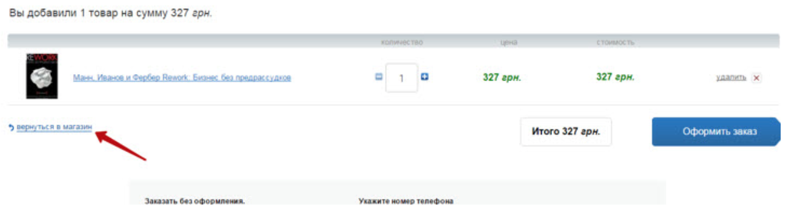

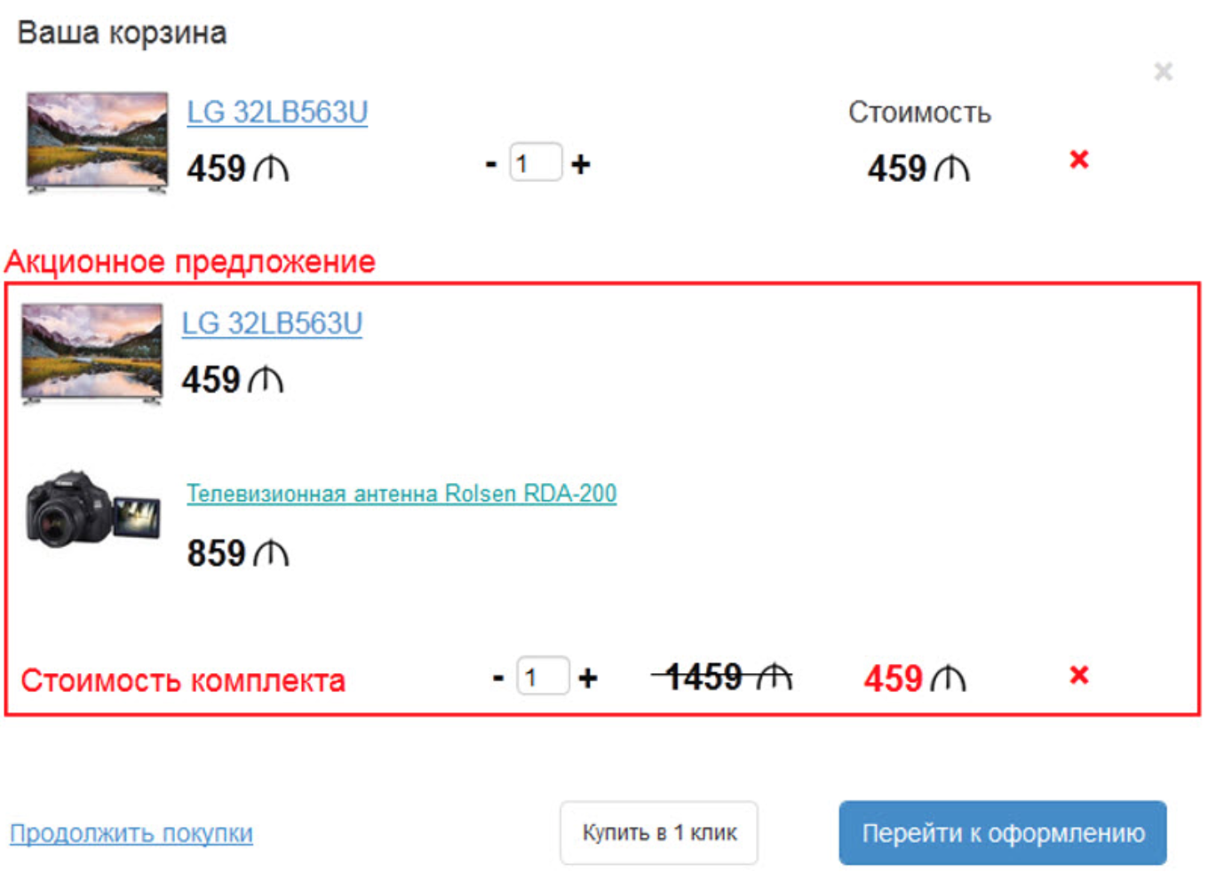

В корзине отображаются: 

* Товары и комплекты, отобранные для покупок.

* Специально выделяются «Акционые предложения» — комплекты, такие товары нельзя удалить по отдельности, удаление происходит только всего комплекта;

* Ссылка «перейти к оформлению» — пользователь попадает на «Шаг №1» оформления заказа;

* Функция «Купить в 1 клик»

* «Продолжить покупки» — ссылка возвращает пользователя на предыдущее место;

Полная корзина.   
Содержит те же области что и «всплывающая корзина», дополняется дополнительными областями: «купить комплектом», «с этим товаром мы рекомендуем». Товары купленные из этих областей автоматически дополняют текущую корзину.

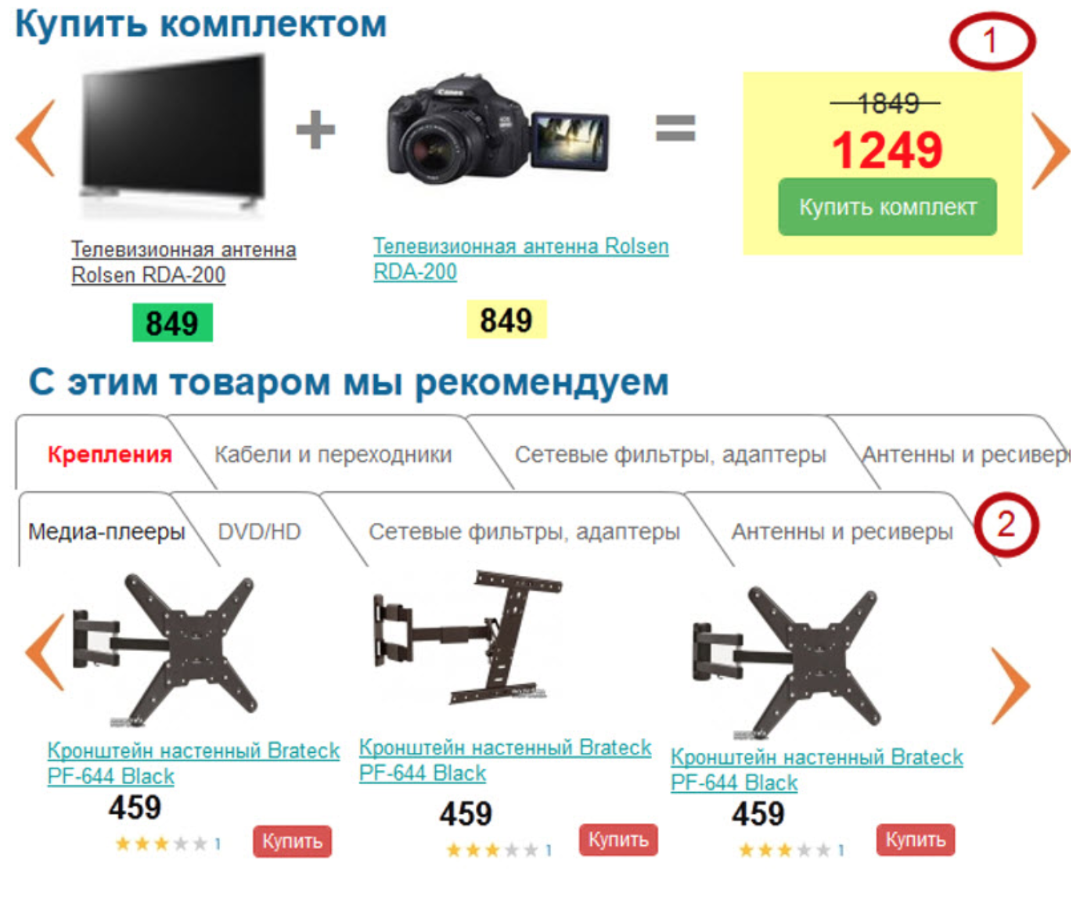

Подробное описание формирования и правил работы : «купить комплектом», «с этим товаром мы рекомендуем» дано в «**детальная страница товара**».

**4.8. Оформление заказа**

Формирование заказа состоит из 3-х этапов, текущий этап отображается в заголовке. Если пользователь авторизован, Шаг№1 не показывается, оформление начинается с шага №2.   
  
**Корзина Шаг №1**.   
  
См. «макеты страниц» — «Оформление заказа шаг №1».   
  
Шапка и «footer» страницы заменяются на «минимальные». Доступна функция «заказать в 1 клик». Для неавторизованного покупателя предоставляется возможность ввести телефон, сделать выбор является ли он новым покупателем или действующим. PHONE|EMAIL используется в качестве идентификатора пользователя в системе, проверяется наличие пользователя в системе по введенному идентификатору, при наличии предлагается процедура восстановления пароля. Возможно подключение внешнего SMS шлюза. Возможно напоминание пароля и внешняя авторизация, если в профиле внешней системы (facebook и т.д.) доступны к чтению PHONE или EMAIL.   
  
Для соблюдения юридических норм, при регистрации пользователь должен установить признак (checkbox) «С регистрацией согласен…» тест должен быть оформлен в виде включаемой области. Содержимое корзины показывается в изначально свернутом виде, редактирование корзины на данном шаге не возможно, возможен возврат на страницу «Корзина» для редактирования. 

**Корзина Шаг №2.**   
  
См. «макеты страниц» — «Оформление заказа шаг №2».   
  
Выбор города из списка с функцией авто определения. Оформление заказа осуществляется только для физических лиц. В перспективе возможно добавление функционала для юридических лиц. При оформлении доступно использование существующих профилей и формирование новых при вводе измененных данных.   
  
Способы доставки: 

* Самовывоз — требуется ввод уточняющей информации по точке вывоза товара;

* Доставка курьером — требуется ввод уточняющей информации по адресу доставки, времени доставки;

* Доставка почтовой службой — требуется ввод уточняющей информации по адресу доставки, проводится расчет стоимости;

Возможно использование маркетинговых инструментов: рассчитать стоимость доставки, доставка бесплатна если стоимость заказа от XXX и др.   
  
  
Способ оплаты зависит от выбранного раннее способа доставки, варианты оплаты: 

* Наличные при получении

* Банковский перевод — формируется счет по заданному шаблону;

* VISA в режиме онлайн — подключение внешнего шлюза, при успешной оплате заказ после оформления сразу переходит в статус «Оплачено»;

Внешний шлюз для электронных денег (YandexДеньги, WebMoney и др.) при успешной оплате заказ после оформления сразу переходит в статус «Оплачено»;   
  
Зависимость вариантов оплаты от варианта доставки:

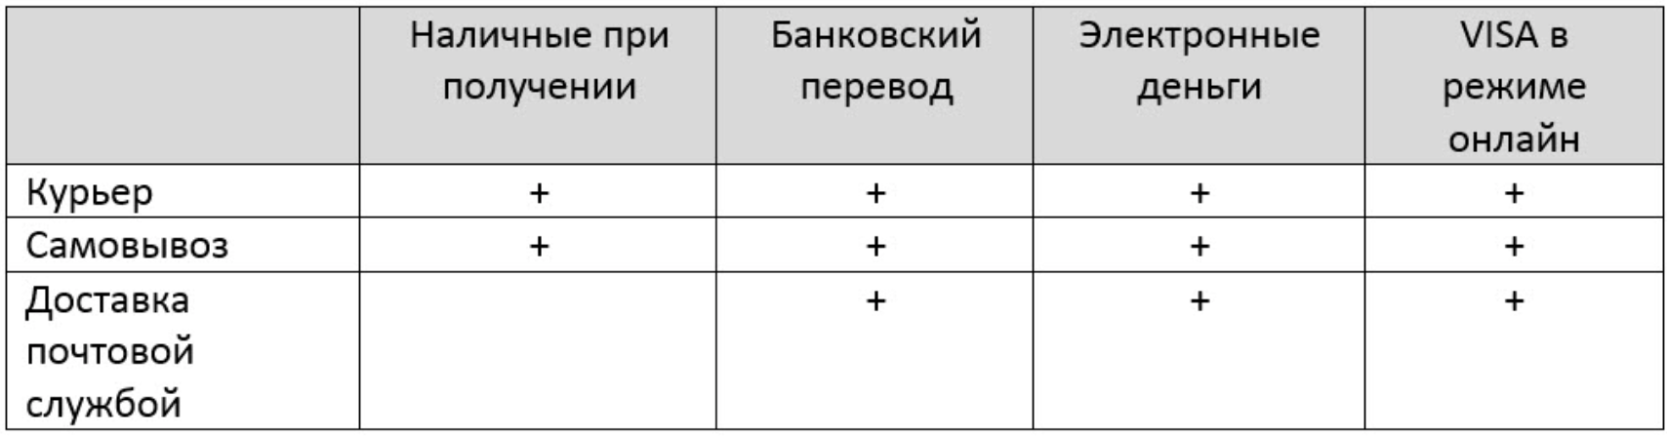

Предлагается ввести персональные данные для использования в персонализированных инструментах (ФИО, EMAIL и т.д.)   
  
Комментарии к заказу.   
  
Состав заказа показывается полностью + стоимость доставки. Имеется функция перехода на страницу редактирования состава заказа.   
  
«Подтвердить заказ» — формирует новый заказ в статусе «Новый». Создает или обновляет профиль доставки для пользователя.   
  
**Корзина шаг №3**   
  
См. «макеты страниц» — «Оформление заказа шаг №3». 

* Отображается информация по оформленному заказу, товарный состав заказа.

* Выводится информация по акционному предложению любого товара по цене «Увеличение среднего чека после покупки». Если этот товар выбирается, он добавляется в только что сформированный заказ.

* «Хиты продаж»

**4.9. Бизнес процессы и статусы заказов**

1. Вновь поступившие заказы в статусе «Новый», заказы в «один клик» - получают статус «Новый». На единую почту для всех продавцов, приходит e-mail уведомление о новом заказе согласно шаблона.  
  
2. После принятия заявки в работу, менеджер обязан перевести её в статус «обрабатывается».   
  
3. Если обработка заявки откладывается по каким-то причинам: не дозвон, уточнение остатков, уточнение комплектации, такие заявки переводятся в статус «отложено»   
  
4. Операторы принимают заявки сменяя друг друга каждый час. Это время называется «дежурства на входящих»   
  
5. Время свободное от «дежурства на входящих» называется «время операционной работы».   
  
6. Неподтвержденные заявки, ждущие какого решения называются «обрабатывается»   
  
7. В час своего «дежурства на входящих» оператор обзванивает клиентов ТОЛЬКО по вновь поступающим заявкам и не имеет право проводить операции с статусами «обрабатывается».   
  
8. Во время «операционной работы» оператор обрабатывает «обрабатывается». В приоритете: свои «обрабатывается» заявки текущего дня, заявки других операторов текущего дня, все «обрабатывается» заявки прошлого дня.   
  
9. Заявки в статусе «обрабатывается» должны быть обработаны в течение 2 дней, или переведены в статус «Отказ» и с описанием причины.

**Список статусов заказов:**   
  
Новый   
  
Обрабатывается 

* Звонить
* Не дозвон

Отложено 

* Звонить
* Не дозвон

**Подтвержден** **→** **в 1С** 

* Подтверждение оплаты если безнал

**Оплачен** **→** **в 1С**   
  
**Комплектуется** **← Из 1С** 

* Ожидание товара
* Комплектация

**Отправлен ← Из 1С**   
  
Отказ   
  
Формат передаваемых данных между сайтом и 1С, описан разделе «Обмен с 1С». 

4.10. Раздел пользователя

**Личные данные**   
  
См. «макеты страниц» — «Личный раздел «Данные покупателя»   
Возможность изменить личные данные, идентификационные данные не изменяемые – PHONE|EMAIL. Пользователь может указать дополнительные варианты связи: EMAIL|PHONE, отметить предпочтительный.   
  
Доступны профили пользователя, возможность изменять и создавать новые.   
  
Статистическая информация: общее количество заказов, общая сумма заказов.   
  
Маркетинговые инструменты: персональная накопительная и другие скидки, правила начисления и использования скидок, необходимые суммы покупок для получения новых маркетинговых преимуществ.   
  
«Данные о подписке»   
«Вы недавно смотрели»   
  
  
  
**История заказов**   
  
См. «макеты страниц» — «Личный раздел «История заказов»   
  
Таблица заказов с статистической информацией, количество заказов, товаров, сумма, кнопка для запроса скидки.   
  
Дата 

* Номер заказа
* Сумма
* Статус заказа

Каждый заказ может быть развернут для детального просмотра его состава и другой информации.   
  
«Вы недавно смотрели»   
  
**Список желаний**   
  
См. «макеты страниц» — «Личный раздел «список желаний»   
Товары, отобранные пользователем в стандартном каталожном представлении с возможностью удаления из списка желаний. Используется постраничная навигация.   
«Вы недавно смотрели»   
  
  
**Лист ожидания**   
  
См. «макеты страниц» — «Личный раздел «лист ожидания»   
Товары, отобранные пользователем функциями «сообщить о снижении цены на ХХ%" и «сообщить о поступлении» в стандартном каталожном представлении с возможностью удаления из списков. Используется постраничная навигация.   
  
«Вы недавно смотрели» 

Информационные страницы   
  
**Расположение наших магазинов**   
  
Страница содержит интерактивную карту для отображения магазинов сети. Магазин можно выбрать на карте и получить информацию о его адресе, времени работы, контактах, фотографии. Информацию можно фильтровать методом указания города и типа магазина. Данные могут быть представлены в виде карты и в виде списка.

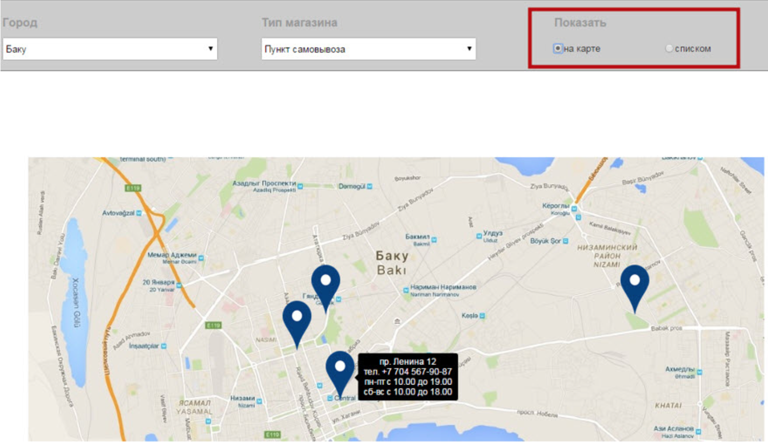

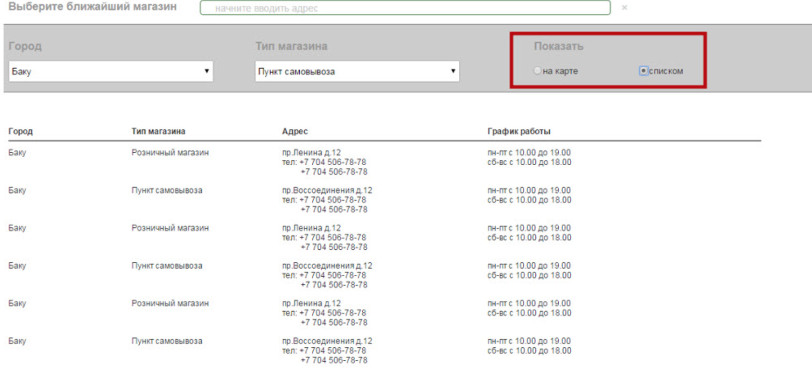

**Результаты поиска**   
  
Содержит поле для ввода поискового запроса. В результате выдаются результаты поиска, если данных много, в постраничном виде. Внешний вид результатов поиска: заголовок найденного материала, краткое описание, размещение в структуре сайте.   
  
  
**Информационные страницы**   
  
Данные страницы выполняются в макете «Стандартная информационная страница». В рабочей области могут размещаться «статические данные» — введенные через редактор статических страниц или динамические данные — сформированные из элементов информационных блоков методом выборки требуемых данных. В случае необходимости отображения большого количества динамических данных, может использоваться постраничная навигация, количество элементов на странице задаются административно. 

* Страница «О магазине»
* Условия доставки
* Условия оплаты
* Помощь
* Страница информационных обзоров — постраничная навигация + детальная страница обзора;
* Страница выборки товаров по заданным маркетинговым признакам;
* Контакты;

**Карта сайта**   
  
Выполняется в виде развернутой структуры сайта: статические страницы, каталог товаров до последнего уровня вложенности.   
  
  
**Страница «404»**   
  
Страница содержит причину ошибки, ссылку на главную страницу и на страницу карты сайта. 

**5. Условия по переносу проекта на новую платформу**

Так как проект уже существует и проводится его перенос на новую платформу, необходимо выполнения правил:   
  
1. Обязательно проставить постраничные 301 редиректы с текущих URL страниц на соответствующие URL новой CMS.   
Это является обязательным условием для переноса. Под «всеми URL» подразумевается перенос действительно всех URL, включая страницы товаров, фильтров, статей и т.д.  
Крайне желательно сохранить «старые» URL при переезде. Это позволит максимально быстро перенести сайт с минимальными потерями трафика   
  
2. При переносе следует учесть особенности новой CMS. Не должны появляться дубликаты текстов на сайте, дубликаты страниц, метаданных и т.д.   
  
3. В файле robots.txt также необходимо учесть особенности новой CMS. Должны быть закрыты от индексации страницы сортировок товаров, админпанели, корзины, страницы поиска по сайту, а также страницы авториазации (регистрация, восстановление пароля и т.д.) пользователей.   
  
4. Возможность сохранения XML карты с возможностью автоматического добавления (динамической генерации) новых страниц, в случае добавления новых URL страниц. При этом карта сайта должны иметь уже новые URL страниц сайта (при условии смены URL).   
  
5. Необходимо оформить карту сайта для картинок, с учетом новых URL после переноса.   
  
6. Страницы категорий, комплектов, новостей, статей должны быть статическими и должны быть приведены к одному виду, в конце с «/» или без «/». (после переездов это иногда слетает)   
  
7. Все картинки (изображения) должны находится на сервере домена. При этом, для них должны быть прописаны title и alt.   
  
8. При смете URL обязательно проверить на новой CMS, чтобы не было ссылок на старые страницы. Они могут быть где-то в статьях, новостях, на карточках товаров и т.д. Такие ссылки необходимо заменить на новые URL.

**6. Описание формата XML файлов для обмена товарами**

* Модель хранения данных
* Описание структуры файла import.xml
* Описание структуры файла offers.xml

**6.1. Функционал структурирования остатков товаров по магазинам**

В системе для определения конкретного магазина используется два уровня структуризации: город, магазин (определяется адресом). Каждый товар во время поступления данных об остатках должен иметь информацию: общее количество по всей сети магазинов, остатки в конкретном магазине.

**6.2. Модель хранения данных**

В данном проекте будет использоваться модель хранения данных "Каталог товаров без SKU"   
  
При данной модели хранения не предусматривается совместное хранение или связывание товаров, которые имеют одно наименование, но различаются по уточняющим свойствами (SKU).   
  
Все товары при данной модели, хранятся и учитываются отдельными позициями. Никакой логической связи между товарами и их уточняющими SKU не предусматривается.   
  
Например:  
  
iPhone 6s Plus 16Gb Красный   
iPhone 6s Plus 16Gb Белый   
iPhone 6s Plus 16Gb Золотой   
  
Все это разные товары, которые учитываются отдельными позициями и в карточке товара никак логически не связаны друг с другом. 

**6.3. Описание структуры файла import.xml**

Пример выгрузки находится в приложенном файле import.xml

**1. Классификатор** - содержит основную управляющую информацию.   
**Группы** - древовидная структура групп товаров выгружается в том виде, в котором она есть в 1С.   
1) На сайте будет собственная структура.  
2) Если в выгрузке будут появляться новые группы, сайт будет их складывать в корень разделов в неактивном виде, до тех пор пока для группы не будут прописаны индивидуальные свойства для фильтрации, группа не будет корректно размещена в дереве групп на сайте и не будет активирована.   
3) Если в выгрузке будет отсутствовать какая-то группа, которая раннее была на сайте, такая группа должна деактивироваться на сайте   
4) Глубину дерева ограничиваем 3 уровнями.   
**Акции** - для передачи акций (когда второй товар идет в подарок) и комплектов (когда товары продаются по цене меньшей, чем сумма их цен по отдельности)   
1) ИД акции   
2) Наименование - название под которым акция будет показываться   
3) Логика - пока не используем - по умолчанию ставим ИЛИ   
4) Дата начала - с какого числа действует акция   
5) Дата окончания - до какого числа действует акция   
6) Товары - список товаров, которые идут в подарок с тем товаром, который имеет ссылку на акцию   
  
**Свойства** - описательная часть дерева для перечня свойств товаров   
**Каталог** - содержит товары, их описание, привязку к группам, характеристики, свойства **СодержитТолькоИзменения** - признак полной или частичной выгрузки (нужно обсудить)   
**Товары**   
  
**Товары**   
Товар

1. Ид
2. ШтрихКод
3. Артикул
4. Наименование
5. ЗначенияРеквизитов
   1. ВидНоменклатуры - товары собственные или приобретенные
   2. ТипНоменклатуры - товар или услуга (не будет использоваться)
   3. Полное наименование - альтернативное название, может использоваться для показа в карточке или для SEO
6. СтавкиНалогов
7. Группы - привязка товара к группам, может быть множественная
8. Описание - полное описание товара
9. Картинка - картинка для PREVIEW
10. ЗначенияСвойств - поддерево со значением свойств товара
    1. Ид - ссылка на свойство
    2. ЗначениеСвойства - может быть множественное
    3. Значение - дополнительное описание
11. Характеристики товара - содержит таблицу **наименование** - **значение**характеристик товара

Группы характеристик можно объединять, для этого в узле наименование должно содержаться # , а в узле значение - название группы   
пример визуально

**тот же пример в виде XML:**

<ХарактеристикаТовара>

<Наименование>#

<Значение>Операционная система

<ХарактеристикаТовара>

<Наименование>Операционная система

<Значение>Android

<ХарактеристикаТовара>

<Наименование>ПО для восстановления ОС

<Значение>на FLASH

<ХарактеристикаТовара>

<Наименование>#

<Значение>Процессор

<ХарактеристикаТовара>

<Наименование>Производитель процессора

<Значение><>

<ХарактеристикаТовара>

<Наименование>Тип процессора

<Значение>Snapdragon S4 Pro

<ХарактеристикаТовара>

<Наименование>Тактовая частота процессора, Ггц

<Значение>1,5

<ХарактеристикаТовара>

<Наименование>Интегрирован. графическое ядро

<Значение><>

<ХарактеристикаТовара>

<Наименование>#

<Значение>Оперативная память

**6.4. Описание структуры файла offers.xml**

Пример выгрузки находится в приложенном файле offers.xml   
Визуально структура документа

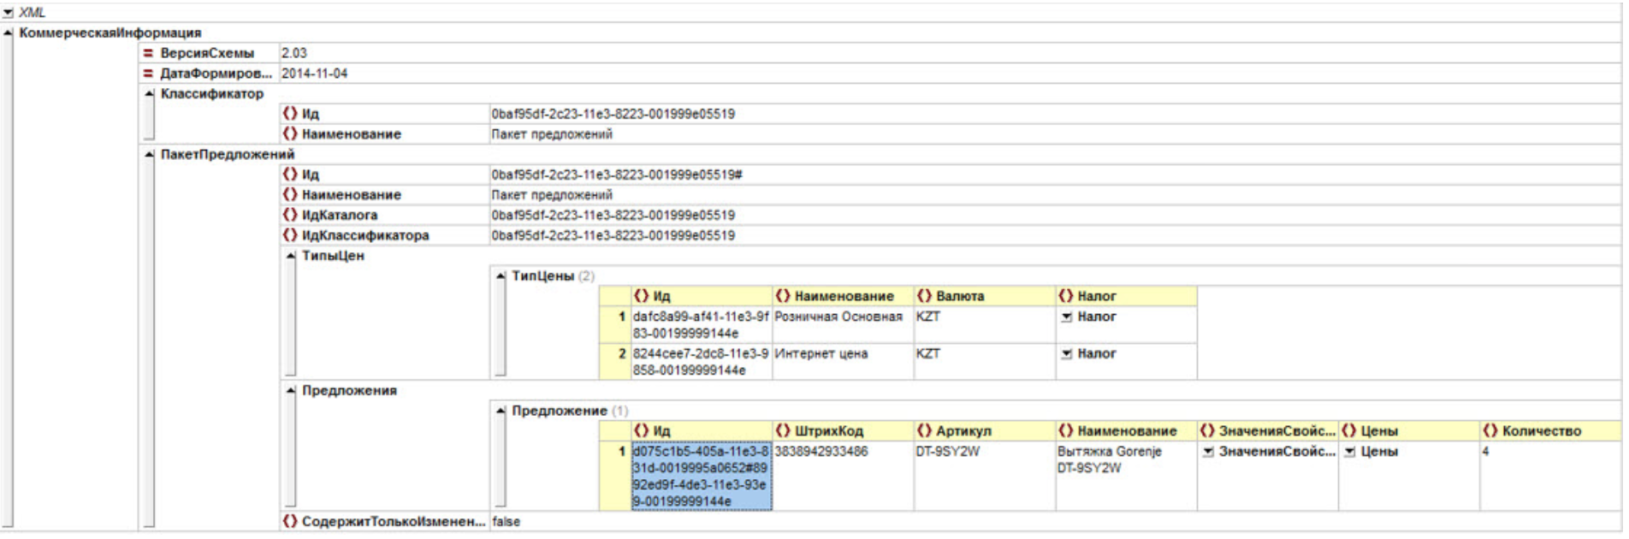

1. **Классификатор** - содержит информацию для связывания предложний по ИД с каталогом товаров
2. ПакетПредложений - основная информация о ценах и остатках
   1. **ТипыЦен** - описывает все типы цен, выгружаемые на сайт
      1. Ид
      2. Наименование - типа цены
      3. Валюта
      4. Налог
   2. **Предложения** - товарные предложения (цена, остатки)
      1. Ид
      2. ШтрихКод
      3. Артикул
      4. Наименование
      5. Цены - может быть несколько, например, розничная, акционная, диллерская и т.д.
         1. ИдТипаЦены
         2. ЦенаЗаЕдиницу
         3. Валюта
         4. Единица
      6. Количество - на остатках

**7. Макеты страниц**

Главная страница

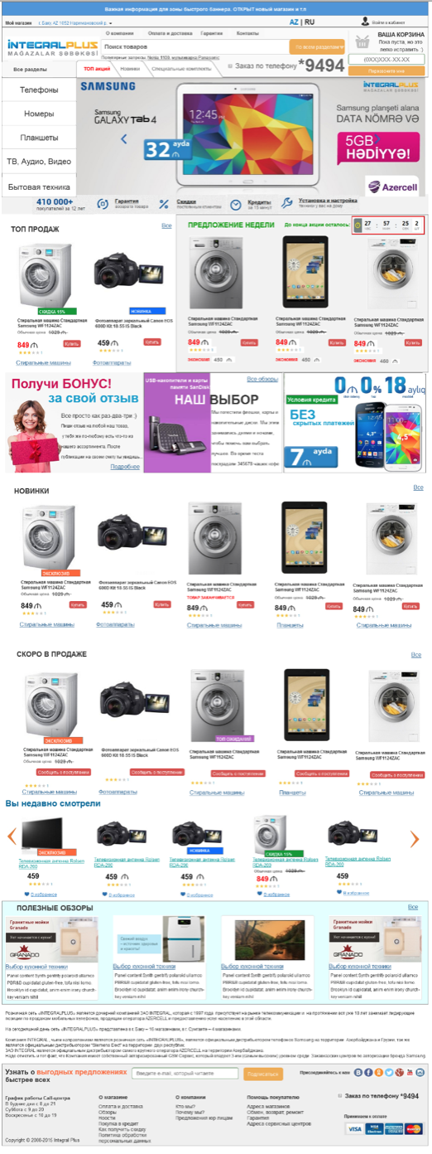

Страница каталога

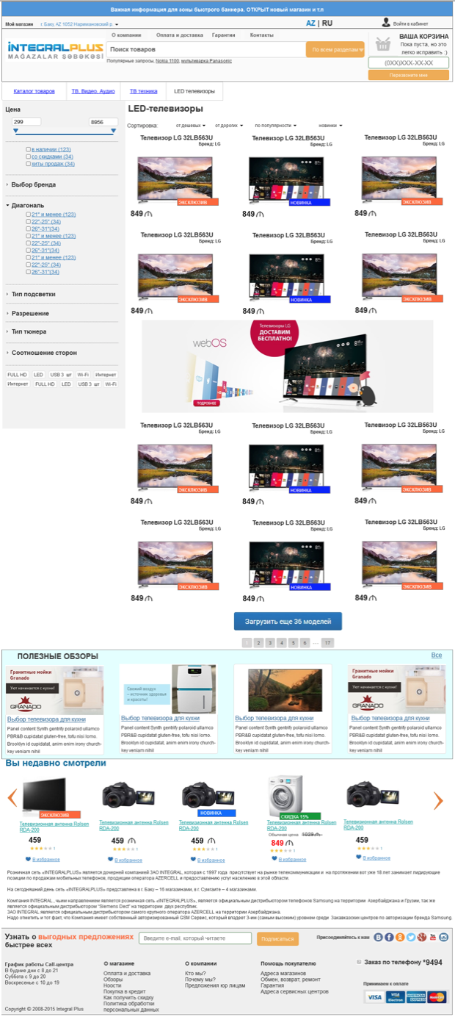

Детальная страница товара

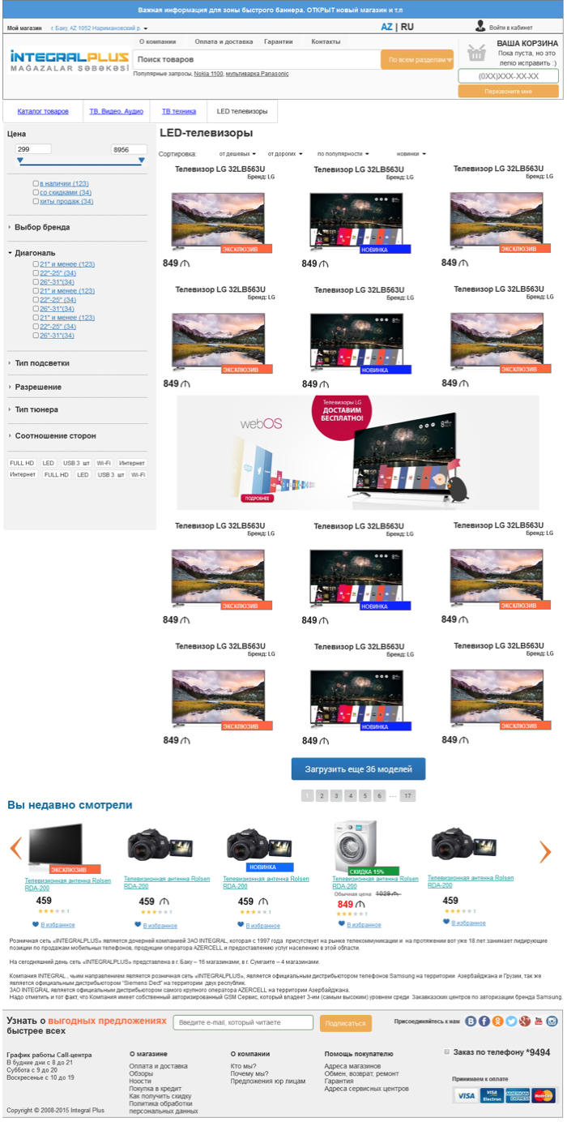

Сравнение товаров

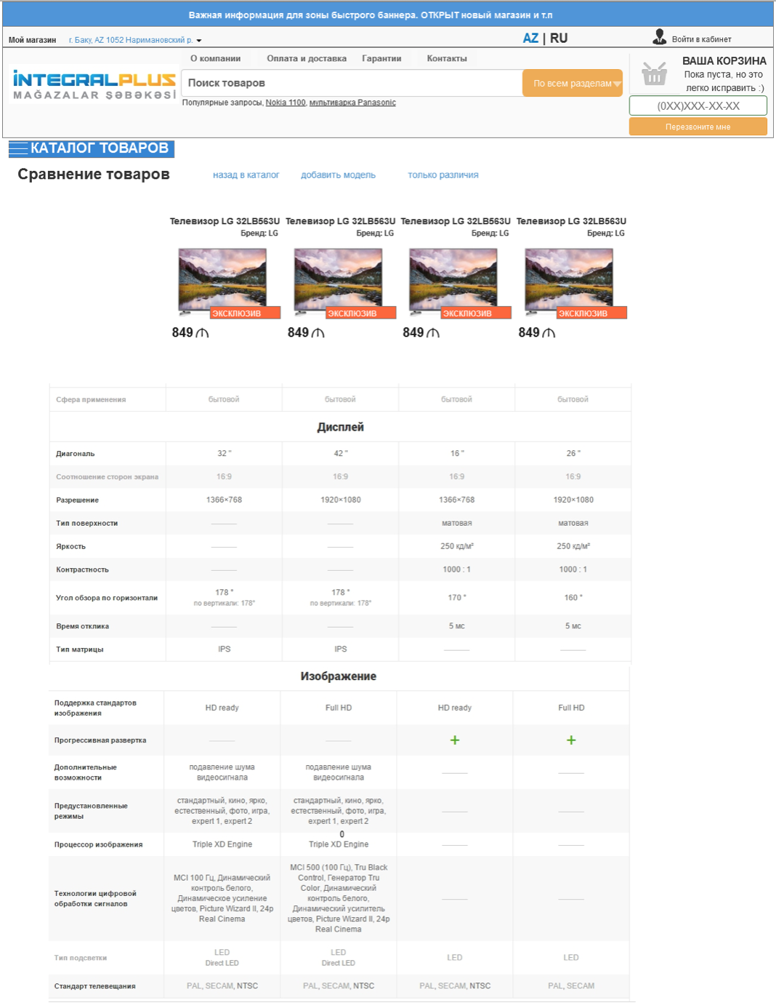

Корзина

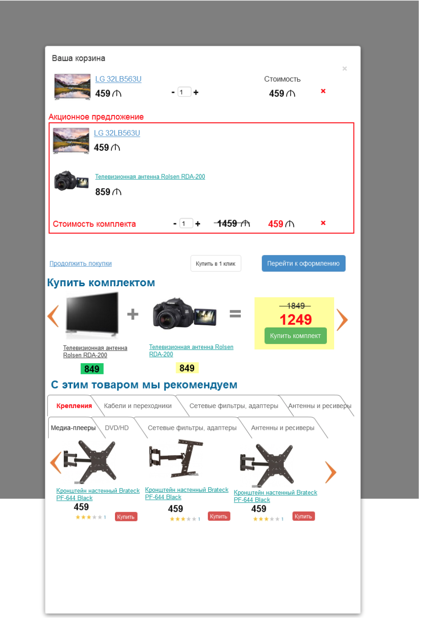

Оформление заказа шаг №1

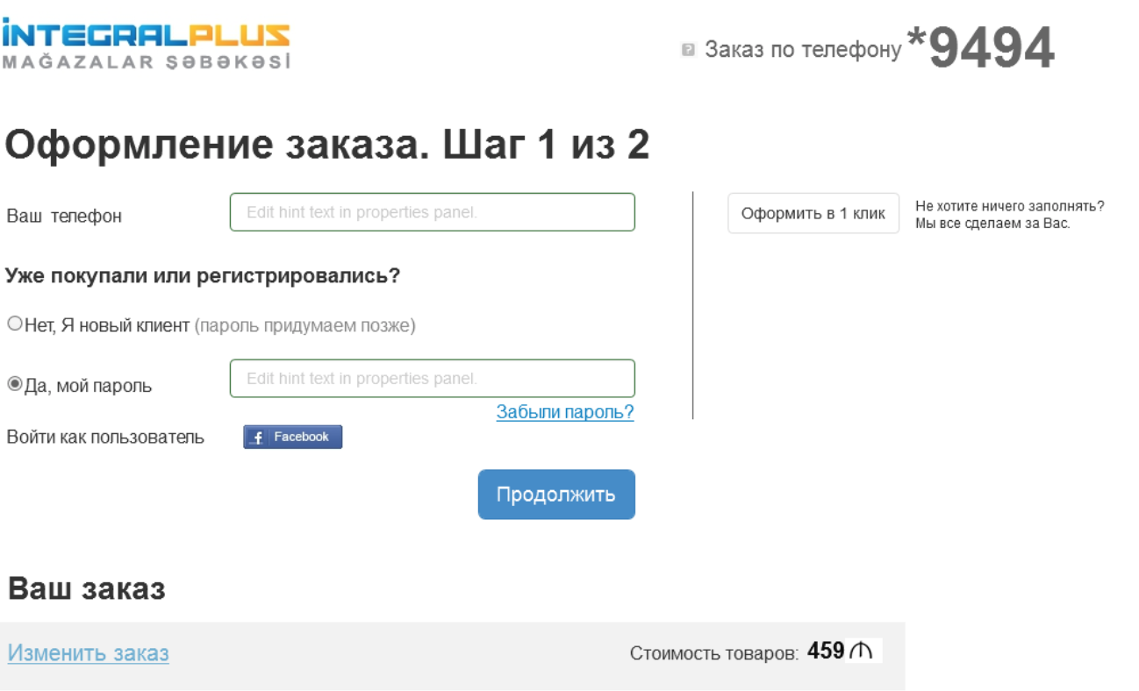

Оформление заказа шаг №2

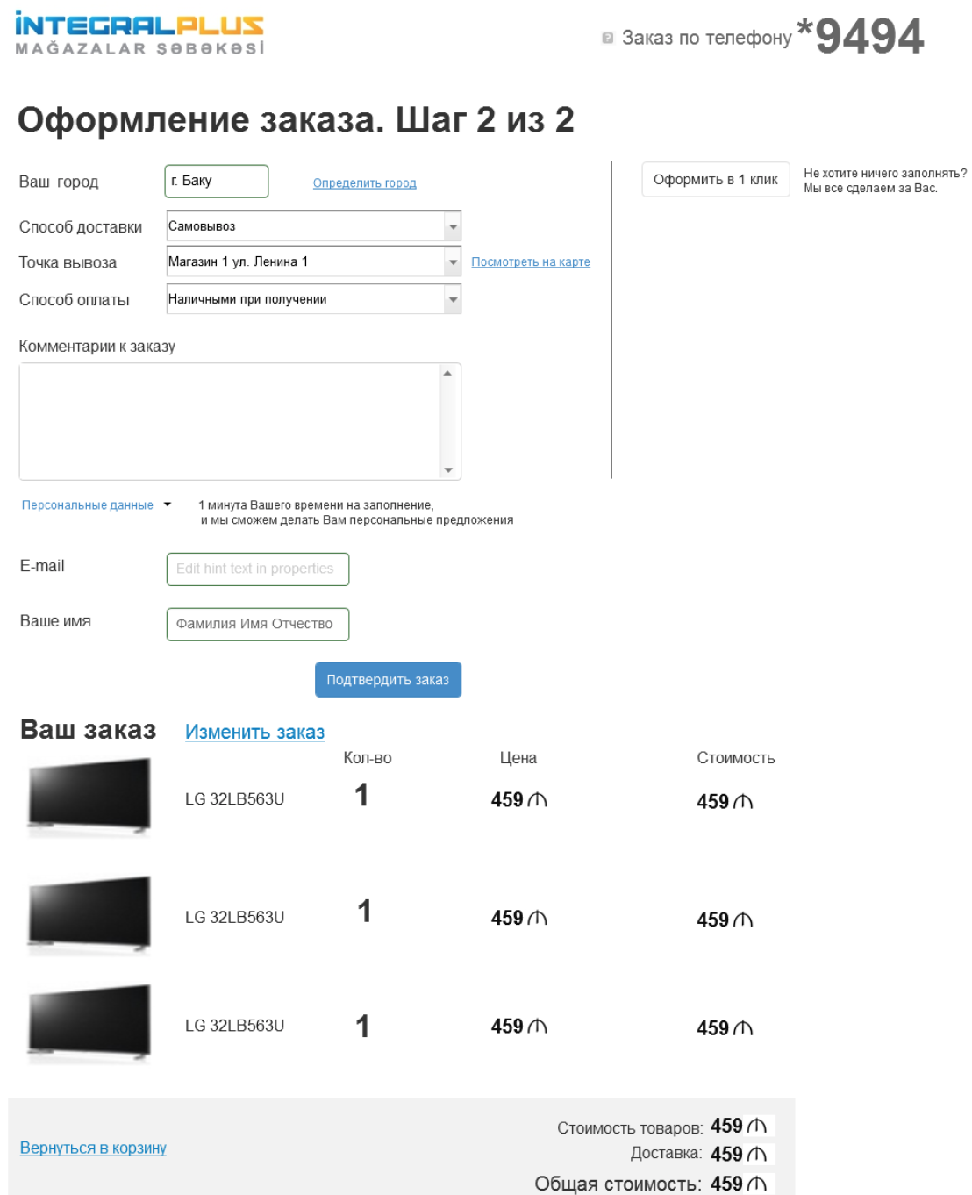

Оформление заказа шаг №3

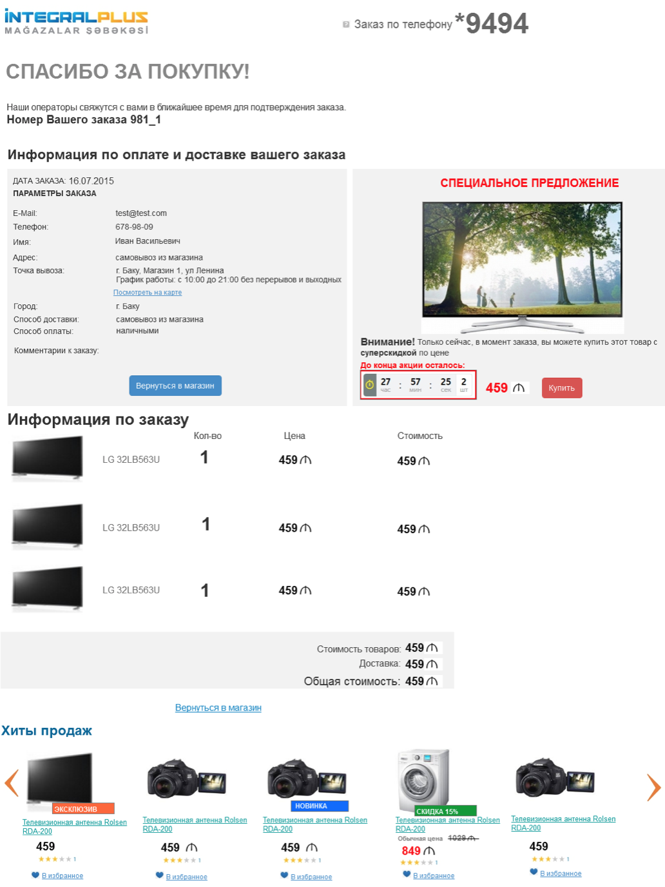

Личный раздел «Данные покупателя»

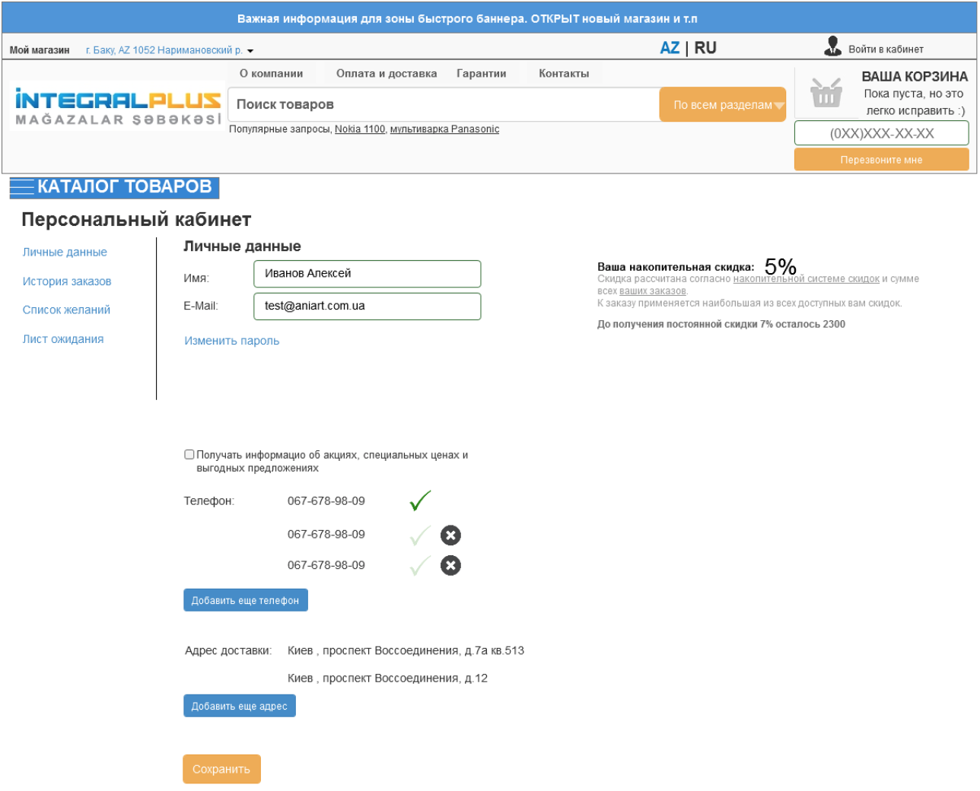

История заказов

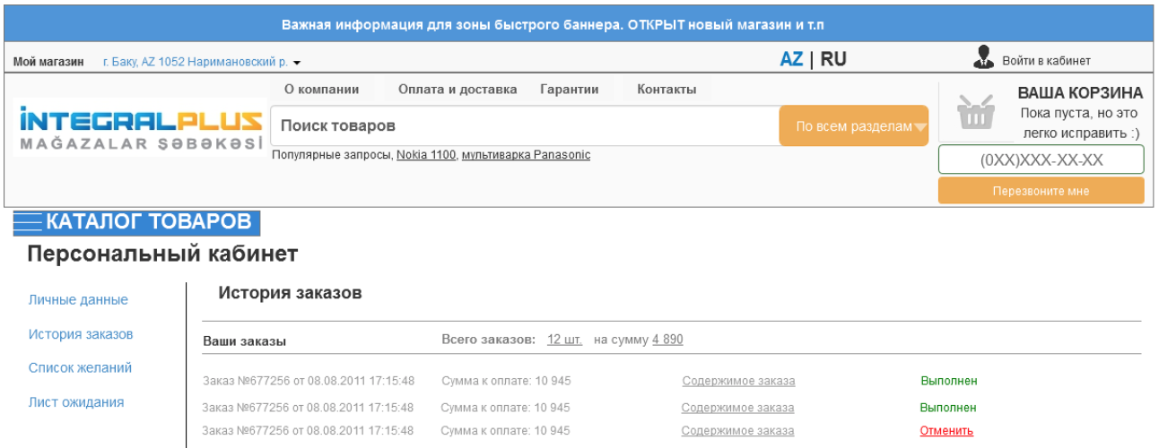

Личный раздел «Список желаний»

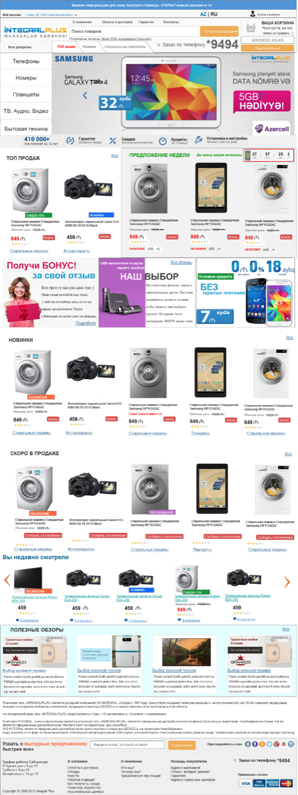

Личный раздел «Лист ожиданий»

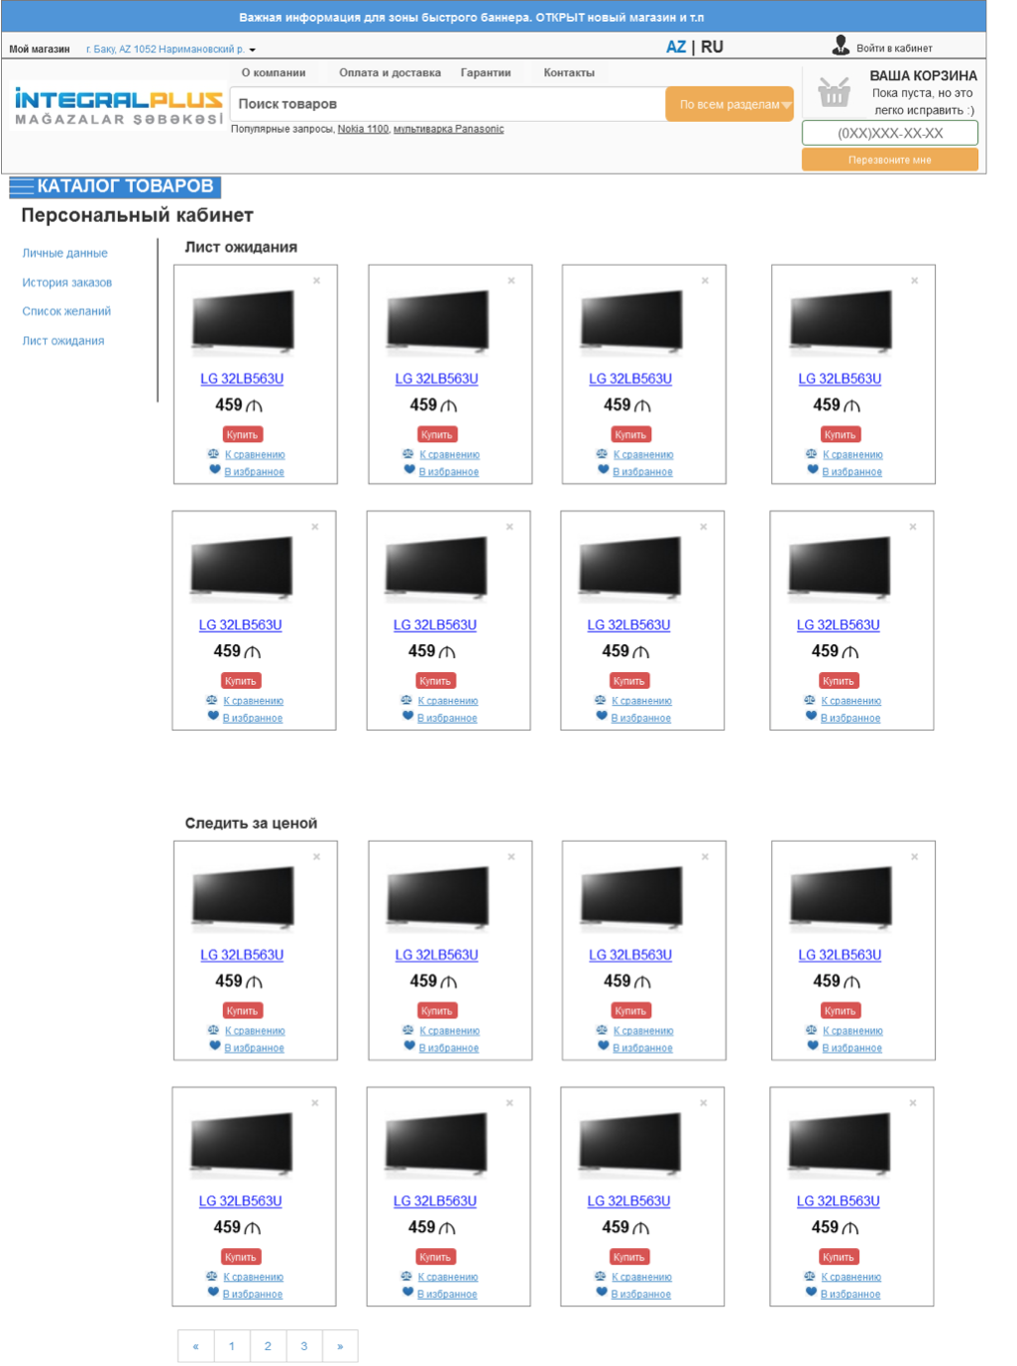

Макет страницы «Результаты поиска»

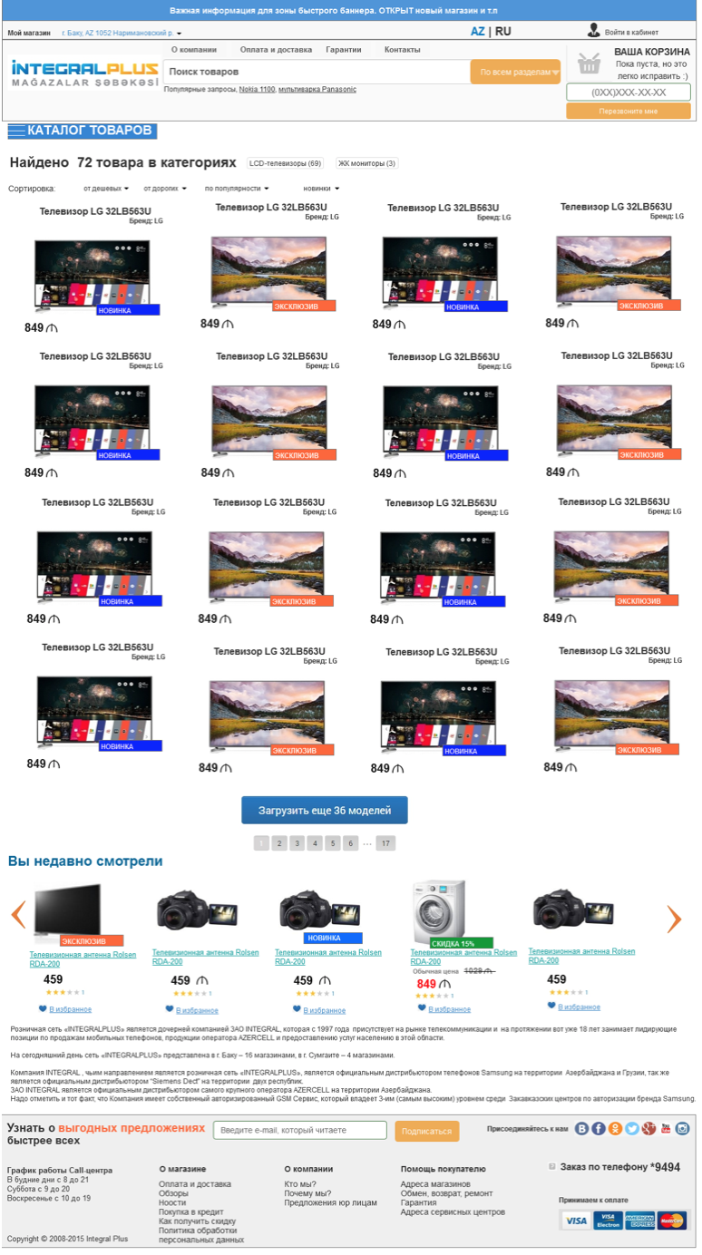

**8. Требования SEO**

**8.1. Адреса страниц (URL) и структура сайта**

Дублирование URL   
  
Для каждой страницы на сайте, не зависимо, статична она или генерируется динамически, присвоить только один уникальный URL.   
  
Каждый товар на сайте сделать доступным только по одному URL, даже если его отнесли одновременно к разным категориям товаров.   
  
Фильтры на сайте, не зависимо от последовательности выбора фильтров должны иметь один конечный URL.   
  
Требования к формату URL   
  
По возможности новую структуру URL рекомендуется реализовать по такому принципу:   
  
**Главная:**   
  
[домен].[доменная зона]/   
  
**Портальная страница (Смартфоны и телефоны)** (*в случае, если в ассортименте магазина появятся стационарные и другие виды телефонов)***:**   
  
[домен].[доменная зона]/[портальная страница]/   
  
**Раздел (Смартфоны и аксессуары):**   
  
[домен].[доменная зона]/ [раздел]   
  
**Категория (Смартфоны):**   
  
[домен].[доменная зона]/[раздел или портальная страница]/[категория]/   
  
**Фильтр (Android):**   
  
[домен].[доменная зона]/[категория]/[фильтр]/   
  
**Карточка товара (Смартфон LG D325 L70 Dual Black):**   
  
[домен].[доменная зона]/[категория]/[карточка товара].html   
  
**Информационные страницы (О магазине):**   
  
[домен].[доменная зона]/[информационная страница].html   
  
В соответствии со структурой рекомендуется создать некоторые портальные страницы, в частности, необходимые страницы, на которые будут стоять ссылки в мегаменю.   
В случае присутствия на сайте функции поиска или сложной фильтрации по параметрам, допускается использование в URL символов "?", "=" не более одного раза. Все остальные, не буквенные и цифирные символы, а так же " " (пробел), кроме "-", "_", "#" (для ссылки на переход внутри страницы) не использовать.   
  
  
URL страниц оформления заказа 

* URL страниц:
* корзины
* формы заказа
* страницы подтверждения заказа (спасибо за заказ)

статические и неизменные для всех пользователей и при покупке любого товара (ID заказа и посетителя не должны передаваться в URL).   
  
***Важно!*** Если на новом сайте URL адреса будут меняться, то необходимо будет настроить постраничный 301 редирект со старых URL на новые, чтобы не потерять трафик и позиции.   
  
**1.** **Скорость загрузки страницы**   
  
Для стабильной и быстрой индексации проекта, время отдачи html кода страницы должно быть не более 200-300 мс. Полное время загрузки страницы не должно превышать 2-3 сек. Рекомендации по оптимизации можно посмотреть здесь: <https://developers.google.com/pagespeed/>   
Если требования не соблюдаются: 

* Настроить кэширование сайта.
* Оптимизировать код генерации страниц.
* Сменить хостинг на более производительный (к примеру, если используется виртуальный хостинг – сменить на VDS или Dedicated).
* Оптимизировать размеры картинок, js и css файлов.
* Объединить множество js файлов в один.
* Объединить множество css файлов в один.
* Использовать CDN для статического контента.
* Добавить Expires заголовки для изображений, css, js и прочего статического содержимого.

**2.** **301 редирект**   
  
На сайте должны быть настроены правила переадресации "301 редирект".   
Каждая страница имеет только один доступный пользователю и поисковой системе URL. При этом все остальные его вариации (которые автоматически генерируются CMS), перенаправляются на основной URL, формат которого описан в пункте 1, с помощью 301 редиректа.   
Сайт должен иметь 1 основной домен, если к нему прикреплены другие домены, с них должны стоять 301 редиректы. У каждого сайта есть хотя бы одно зеркало с www.   
  
Пример настройки 301 редиректа в файле .htaccess:  
  
RewriteEngine On   
RewriteBase /   
RewriteCond %{HTTP_HOST} ^site\.com\.ua$ [OR]   
RewriteCond %{HTTP_HOST} ^www\.site\.com\.ua$ [OR]   
RewriteCond %{HTTP_HOST} ^www\.site\.com$   
RewriteRule ^(.*)$ <http://site.com/>$1 [R=301,L]   
  
где производится переадресация со всех страниц site.com.ua, [www.site.com](http://www.site.com.ua/) и [www.site.com](http://www.site.com/), на [site.com](http://site.com/).   
  
  
  
Дубли страниц со слешом   
  
Все дублирующие страницы сайта также должны перенаправляться с кодом 301 на основную страницу.   
Необходимо сделать редтирект с URL без слеша на URL со слешом, то есть, к примеру, с [www.site.com/catalog/smartphones](http://city.com.ua/catalog/smartphones) на [www.site.com/catalog/smartphones/](http://city.com.ua/catalog/smartphones/)    
Проверить, чтобы для страниц с расширениями, например, [www.site.com/goods/smartphones/asus-zenfone-5-a501cg-16gb-charcoal-black-16gb.html](http://city.com.ua/goods/smartphones/asus-zenfone-5-a501cg-16gb-charcoal-black-16gb.html) не было редиректа на [www.site.com/goods/smartphones/asus-zenfone-5-a501cg-16gb-charcoal-black-16gb.html/](http://city.com.ua/goods/smartphones/asus-zenfone-5-a501cg-16gb-charcoal-black-16gb.html/)   
  
  
  
Дубли главной страницы   
  
Исключить дубли главной страницы, URL:   
www.site.com/index.php   
[www.site.com/index.html](http://www.moyo.ua/index.html)   
Перенаправить с помощью 301 редиректа на:   
[www.site.com/](http://city.com.ua/)   
  
Если входной точкой CMS служит скрипт /index.php, во избежание циклического перенаправления, можно использовать php редирект:   
  
$url = $_SERVER['REQUEST_URI'];   
if(strpos($url,'/index.php') !== false) {   
header("HTTP/1.1 301 Moved Permanently");   
header("Location: ".str_replace('index.php', '', $url));   
exit();   
}   
  
Этот код, помимо прочего, будет редиректить и внутренние страницы с index.php.   
  
Например:   
<http://site.com/category/index.php> на [http://site.com/](http://site.com/contacts)category/   
  
  
Множественные слеши в URL   
  
Убрать дублирующие множественные слеши в адресе с помощью 301 редиректа:   
 [www.site.com/catalog/////smartphones/](http://city.com.ua/catalog/smartphones/)   
заменить на   
[www.site.com/catalog/smartphones/](http://city.com.ua/catalog/smartphones/)   
  
Большинство примеров редиректов для htaccess обрабатывают эту ситуацию неправильно, и убирают множественные слеши целым циклом редиректов.   
  
Этого недостатка лишен подобный php код для точки входа вашей CMS (обычно корневой index.php):   
  
$url = $_SERVER['REQUEST_URI'];   
if(preg_match('#/{2,}#',$url) ) {   
$url = preg_replace('#/{2,}#', '/', $url);   
header("HTTP/1.1 301 Moved Permanently");   
header("Location: ".$url);   
exit();   
}   
  
  
Первая страница пагинации    
  
Для категорий или разделов сделать редирект первой страницы на корневую.   
  
Например:   
  
[www.site.com/catalog/smartphones/page1/](http://city.com.ua/catalog/smartphones/page1/)   
должно перенаправлять на   
[www.site.com/catalog/smartphones/](http://city.com.ua/catalog/smartphones/)    
  
  
**3.** **Обработка несуществующих URL**   
  
  
Любая несуществующая страница сайта должна показывать страницу 404 и отдавать код 404. Для проверки следует внести ошибки в URL для различных модулей сайта и в разные части URL, т.к. их могут обрабатывать разные модули.   
  
К примеру:   
  
<http://site.com/cXntacts>   
<http://site.com/catalog/obXect1.html>   
<http://site.com/cXtalog/object1.html>   
<http://site.com/other-module/itXm.html>   
  
Разные модули могут по-разному обрабатывать отдачу 404. Кроме того, на страницах с пагинацией, нужно проверить значения, выходящие за рамки, например, в каталоге 10 страниц, подставьте 11 в параметр – правильно должна отдаваться 404, а не <http://site.com/catalog/11>   
  
  
**Техническая настройка страницы 404**   
  
Страница 404 должна обладать одним постоянным адресом, например:   
  
www.site.com/404.html   
  
  
В случае, если пользователь попадает, к примеру, на страницу:   
  
www.site.com/catalog/smartphones/error-page1515   
  
сделать 301 редирект на страницу:   
  
www.site.com/catalog/smartphones/404.html   
  
  
При возникновении 404 ошибок в google webmasters панели, нужно отслеживать, на какие URL ведут такие ошибки, и создавать правила перенаправления для них.   
  
  
  
**4.** **Уникальный контент и метаданные**   
  
  
На страницах разделов, категорий товаров, производителей категорий товаров (брендов), а так же страницах фильтров внедрить возможность размещения уникальных оптимизированных текстов и метаданных:   
  
оптимизированного текста (в категории под списком элементов)   
  
заголовка страницы в теге

Заголовок

(любая страница должна содержать только 1 такой элемент)   
  
тега   
тега   
тега   
тега   
  
  
Шаблонные метаданные   
  
Реализовать возможность размещения шаблонных оптимизированных метаданных. Возможность размещать шаблонные метаданные должна быть реализована на всех страницах сайта.   
  
Данные метаданные – это набор шаблонов (для разных групп страниц будут применяться разные шаблоны), в которые, в зависимости от содержимого страницы, подставляются значения переменных:   
  
● раздел (Смартфоны и аксессуары)   
● категория товара (Смартфоны)   
● бренд (Смартфоны Samsung)   
● фильтры или наборы фильтров (Смартфон Samsung белый)   
● название модели Смартфон Samsung Galaxy S6 32Gb White Pearl, в большом количестве категорий товаров данная переменная должна быть результатом сложения переменных {категория товара} {бренд товара} {название товара}   
  
  
Пример шаблона для полей title и description:   
  
**Шаблон для категорий**   
  
**NEW Title:** [Название категории]. Купить [название категории в ед. числе род. падеж] в интернет-магазине, лучшая цена в Азербайджане.   
  
**Meta** **name="Title"** **content=:** [Название категории]. [название категории в ед. число] по лучшей цене в Баку.   
  
**NEW Description:** [Название категории] в интернет-магазине ✪✪✪ Хотите купить в Баку [название категории в ед. числе род. падеж] по низкой цене с доставкой по Азербайджану? ✆  
  
  
**Пример 1:**   
  
**NEW Title:** Планшеты. Купить планшет в интернет-магазине, лучшая цена в Азербайджане.  
  
**Meta name="Title" content=:** Планшеты. Планшет по лучшей цене в Баку.   
  
**NEW** **Description:** Планшеты в интернет-магазине.✪✪✪ Хотите купить в Баку планшет по низкой цене с доставкой по Азербайджану? ✆.   
**Пример 2:**   
  
**NEW Title:** Кофеварки. Купить кофеварку в интернет-магазине, лучшая цена в Азербайджане.  
**Meta** **name="Title"** **content=:** Кофеварки. Кофеварка по лучшей цене в Баку.   
  
**NEW Description:** Кофеварки в интернет-магазине Integralplus.✪✪✪ Хотите купить в Баку кофеварку по низкой цене с доставкой по Азербайджану? ✆*  
  
  
  
**Страницы пагинации**   
  
Для страниц пагинации к базовому title, meta title и description добавляем Страница №2, Страница №3 и т.д.   
  
  
**Шаблон для категория + бренд**   
  
**NEW Title:** [Название категории] [Бренд]. Купить [название категории в ед. числе род. падеж] [Бренд] в интернет-магазине, лучшая цена в Азербайджане.   
  
**Meta** **name="Title"** **content=:** [Название категории] [Бренд]. [название категории в ед. число] [Бренд] по лучшей цене в Баку.  
  
**NEW Description:** [Название категории] [Бренд] в интернет-магазине Integralplus.✪✪✪ Хотите купить в Баку [название категории в ед. числе род. падеж] [Бренд] по низкой цене с доставкой по Азербайджану? ✆*  
  
  
**Шаблон для категория + фильтр**   
  
**NEW Title:** [Название категории] [параметр фильтра]. Купить [название категории в ед. числе род. падеж] [параметр фильтра] в интернет-магазине, лучшая цена в Азербайджане.  
  
**Meta** **name="Title"** **content=:** [Название категории] [название фильтра]. [название категории в ед. число] [параметр фильтра] по лучшей цене в Баку.   
  
**NEW Description:** [Название категории] [параметр фильтра] в интернет-магазине Integralplus.✪✪✪ Хотите купить в Баку [название категории в ед. числе род. падеж] [параметр фильтра] по низкой цене с доставкой по Азербайджану? ✆*  
  
  
  
**Шаблон для категория + 2 фильтра (бренд + фильтр)**   
  
**NEW Title:** [Название категории]. Купить [название категории в ед. числе род. падеж] в интернет-магазине, лучшая цена в Азербайджане. | [параметр фильтра], [параметр фильтра].   
  
**Meta name="Title" content=:** [Название категории] . [название категории в ед. число] по лучшей цене в Баку.| [параметр фильтра], [параметр фильтра]   
  
**NEW Description:** [Название категории] в интернет-магазине.✪✪✪ Хотите купить в Баку [название категории в ед. числе род. падеж] по низкой цене с доставкой по Азербайджану? ✆*9494. Интегралплюс | [параметр фильтра], [параметр фильтра]   
  
  
  
**Шаблон для товаров**   
  
**NEW Title:** [Название товара]. Купить [название товара] в интернет-магазине, лучшая цена в Азербайджане.   
  
**NEW Description:** [Название товара] в интернет-магазине .✪✪✪ Хотите купить в Баку [Название товара] по низкой цене с доставкой по Азербайджану? ✆*  
  
При задании шаблона, предусмотреть возможность склонения переменных по падежу и числу, к примеру: [brand_name:`ЕЧ`,`РП`], где ЕЧ – единственное число, а РП – родительный падеж. Для сайтов, написанных на php, для этой цели можно использовать библиотеку phpMorphy <http://phpmorphy.sourceforge.net/dokuwiki/>.   
  
  
**5.** **Заголовки**   
  
На каждой странице сайта реализовать основной заголовок, заключенный в теги

. Данный заголовок должен задаваться как автоматически, так и вручную и включать в себя SEO направленное название страницы или название товара. Заголовки текстов заключить в теги

. Заголовки, не имеющие отношения к SEO, заключить в теги

-

.   
  
**6.** **Дублирование контента и метаданных**   
  
Все тексты и метаданные на сайте должны быть в единственном экземпляре. Проверить и убрать дублирование на следующих страницах:   
  
● пагинации (текст и метаданные, размеченные на первой странице каталога, дублируются на страницах пагинации)   
  
● уровня вложенности n+1 (уникальный текст и метаданные, размещенные на странице раздела, дублируется на страницы подразделов и производителей категорий товаров)   
  
● фильтрации (текст и метаданные категории не должны переноситься на страницу результата фильтрации)   
  
● не основного способа отображения каталога товаров (при отображении каталога товаров более чем в одном виде со сменой URL, например, в виде списка и сетки изображений)   
  
***Важно!***Страницы сортировки, сочетание однотипных фильтров, сочетание более двух фильтров, два фильтра одного параметра, альтернативное отображения каталога - закрыть от индексации с помощью мета тега и/или disallow записи в robots.txt .   
  
  
  
**7.** **Атрибуты rel=next|prev**   
  
Для категорий товаров со страницами пагинации внедрить генерацию Meta-данных rel=next|prev в соответствии с рекомендациями Google <https://support.google.com/webmasters/answer/1663744?hl=ru>   
Основная суть   
  
Допустим, у вас есть контент, и он представлен следующим образом:   
[www.site.com/catalog/pc/](http://city.com.ua/catalog/pc/)   
[www.site.com/catalog/pc/page2/](http://city.com.ua/catalog/pc/page2/)   
[www.site.com/catalog/pc/page3/](http://city.com.ua/catalog/pc/page3/)   
[www.site.com/catalog/pc/page4/](http://city.com.ua/catalog/pc/page4/)   
  
На первой странице [www.site.com/catalog/pc/](http://city.com.ua/catalog/pc/), необходимо включить следующий блок:   
  
[www.site.com/catalog/pc/page2/](http://www.site.com/catalog/pc/page2/)" />   
  
На второй странице [www.site.com/catalog/pc/page2/](http://city.com.ua/catalog/pc/page2/):  
  
[www.site.com/catalog/pc/](http://www.site.com/catalog/pc/)>   
[www.site.com/catalog/pc/page3/](http://www.site.com/catalog/pc/page3/)" />   
  
  
На третьей странице [www.site.com/catalog/pc/page3/](http://city.com.ua/catalog/pc/page3/) :  
  
[www.site.com/catalog/pc/page2/](http://www.site.com/catalog/pc/page2/)" />   
[www.site.com/catalog/pc/page4/](http://www.site.com/catalog/pc/page4/)" />   
  
А на последней странице [www.site.com/catalog/pc/page4/](http://city.com.ua/catalog/pc/page4/):   
  
[www.site.com/catalog/pc/page3/](http://www.site.com/catalog/pc/page3/)" />   
  
  
Несколько замечаний:  
  
Первая страница содержит только rel=«next».   
Страница со второй до последней содержат и rel=«next», и rel=«prev».   
Последняя страница содержит только rel=«prev».   
  
Значения href могут быть либо относительным, либо абсолютным URL. И, если вы объявили base в документе, относительные пути будет просчитаны в соответствии с базовым URL.   
Разрешено использование значения rel=«previous» как альтернативы.   
В случае не правильной разметки, Google продолжит индексировать ваш контент собственной эвристикой, не опираясь на указанный rel.   
  
  
**Что нам это даст:**   
  
Передачу веса естественных ссылок на внутренние страницы пагинации на продвигаемую (первую) страницу.   
  
  
**8.** **Файл правил индексирования robots.txt**   
  
  
Сайт должен содержать файл robots.txt с содержимым:   
User-Agent: *   
Disallow: /   
Host: [site.com](http://site.com/). Sitemap: [www.site.com/sitemap.xml](http://www.site.com/sitemap.xml)    
  
Где директивой Disallow должны быть закрыты: 

* результаты поиска по сайту, к примеру «Disallow: /search?q=*»;
* корзину и форму заказа;
* результаты сортировки в категориях;
* альтернативное отображение каталога (например, список);
* страницы со специфическими GET-параметрами;
* административная часть сайта и прочие служебные страницы доступные поисковому роботу.

Директива Host – указывает основной домен сайта, в нашем случае [site.com](http://site.com/). Директива Sitemap – указывает расположение карты сайта.   
  
Каждую директиву Disallow желательно описать комментарием, к примеру:   
  
Disallow: /admin #комментарий — запрещает индексировать админпанель   
  
Disallow: /*filter=* #страницы фильтров   
  
Расположить файл по адресу:   
  
[www.site.com/robots.txt](http://www.site.com/robots.txt)   
  
  
  
**9.** **Карта сайта в формате .xml**   
  
  
По адресу [www.site.com/sitemap.xml](http://city.com.ua/sitemap.xml) должна находиться карта в формате .xml (подробнее <http://www.sitemaps.org/protocol.php>[)](https://www.google.com/support/webmasters/bin/answer.py?answer=183668)/).   
  
Для больших карт, которые генерируются более 200мс, сделать скрипт по обновлению и поставить его в cron (на 1 раз в сутки), либо обновлять по изменению контента. Для небольших карт, которые быстро генерируются, можно отдавать содержимое на лету.   
  
В данном файле указать все продвигаемые и информативно полезные страницы проекта:   
  
● главная страница   
  
● страницы разделов   
  
● страницы категорий товаров   
  
● страницы производителей категорий товаров   
  
● страницы моделей   
  
● информативные страницы (контакты, о магазине и подобные)   
  
  
Для каждой страницы в обязательном порядке должны указываться:   
  
● URL страницы (<[loc](http://www.sitemaps.org/protocol.php#locdef)>)   
  
● Частота изменения страницы (*<*[changefreq](http://www.sitemaps.org/protocol.php#changefreqdef)*>*) - в данном элементе должно указываться:   
○ главная страница - always   
○ страницы разделов, страницы категорий товаров, страницы производителей категорий товаров - daily   
○ страницы моделей - weekly   
○ информативные страницы – monthly   
  
● Приоритет сканирования (*<*[priority](http://www.sitemaps.org/protocol.php#prioritydef)*>*)   
○ главная страница - 1   
○ страницы разделов, страницы категорий товаров, страницы производителей категорий товаров - 0.8   
○ страницы моделей - 0.6   
○ информативные страницы - 0.4   
  
  
В случае, если в файле будет более 50 000 URL, необходимо разбить карту сайта на отдельные файлы, каждый из которых не должен превышать 10 МБ. Тогда корневой файл sitemap.xml будет содержать упоминания других файлов карты сайта:   
<http://www.sitemaps.org/schemas/sitemap/0.9>">   
  
<http://www.site.com/sitemap_1.xml>   
  
…   
  
<http://www.site.com/sitemap_n.xml>   
  
  
  
  
  
**10.** **Карта сайта в формате .html**   
  
Необходимо создать карту сайта в формате html и разместить сквозную ссылку на нее со всех страниц сайта. Карта сайта должна включать в себя все страницы сайта и быть многоуровневой (не больше 100 ссылок на одной странице)   
На каждой странице карты сайта нужно прописать:   
  
На последнюю страницу карты сайта необходимо добавить мета-тег   
  
Пример реализации: <http://www.gismeteo.ua/sitemap/>   
  
  
  
**11.** **SEO-элементы**   
  
Блочная перелинковка   
На странице товара сделать вывод блоков:   
  
1. «Похожие товары» - товары с этой же категории   
2. «С этим товаром покупают» - товары, которые покупали в одном заказе с этим.   
  
  
Блоки содержат 3-5 товаров в зависимости от дизайна и компоновки сайта. Каждый элемент это – изображение, название ссылкой и цена.   
Категории товаров или разделы также должны содержать блоки «Новинки», «Популярные товары».   
  
  
**12.** **Расширенные** **описания веб-страниц и семантическая разметка с помощью schema.org**   
  
**Google**

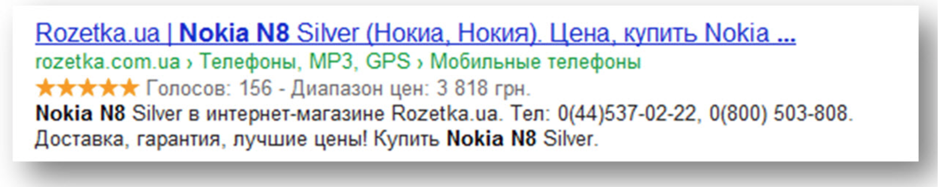

Для того чтобы сниппеты отображались нужно на страницу товара добавить следующую разметку:   
<http://support.google.com/webmasters/bin/answer.py?hl=ru&answer=146645> – отзывы   
  
<http://support.google.com/webmasters/bin/answer.py?hl=ru&answer=146750> – товары   
  
На все страницы сайта добавить следующую разметку:   
<http://support.google.com/webmasters/bin/answer.py?hl=ru&answer=185417> – навигация

**Яндекс**

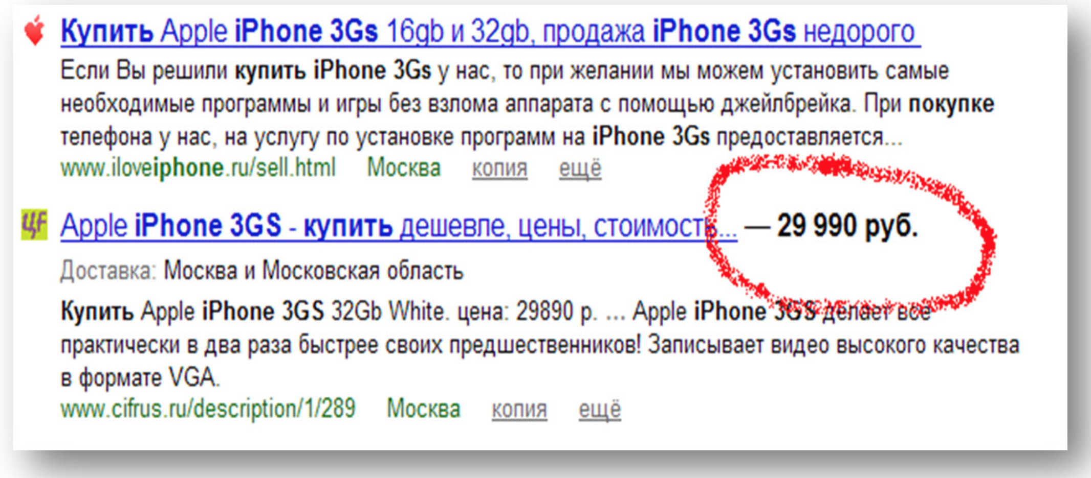

Для того чтобы добавить расширенные описания для Яндекса нужно:   
  
Создать yml файл и разместить его в корне сайта, подробнее здесь <http://help.yandex.ru/webmaster/?id=1111247>   
После этого добавить информацию о магазине в яндекс.вебмастер, подробнее здесь   
<http://help.yandex.ru/webmaster/?id=1112437>   
Проверить правильность разметки можно здесь: <http://www.google.com/webmasters/tools/richsnippets>   
  
***Внимание!*** Стоит отметить, что нет 100% гарантии того, что расширенные описания будут отображаться.   
  
  
Микроформаты официально не поддерживаются на территории Украины. Они находятся в режиме бета-тестирования и ведут себя непредсказуемо – могут появляться и исчезать в разное время, или отображаться только на определенных страницах сайта и не отображаться на других.   
Мы рекомендуем метод разметки schema.org (<http://schema.org/docs/gs.html>), т.к. большая часть сайтов, у которых отображаются микроформаты, используют именно schema.org, и соответственно большая вероятность того, что микроформаты будут отображаться на Вашем сайте.   
  
Как размечать контент с помощью schema.org читайте тут:   
<https://help.yandex.ru/webmaster/schema-org/intro-schema-org.xml>   
  
  
  
Хлебные крошки   
  
Вывести на всех страницах сайта блок «хлебные крошки» (breadcrumbs). Блок расположить над заголовком страницы.   
  
Содержимое блока – путь к текущей странице, начиная от главной, и заканчивая текущей (текущая без ссылки).   
  
Пример html-кода: 

<http://data-vocabulary.org/Breadcrumb>">

[Главная](https://www.aniart.com.ua/)/

<http://data-vocabulary.org/Breadcrumb>">

[Категория](https://www.aniart.com.ua/category/)

**14. Исходящие ссылки**

Все исходящие ссылки на сайте должны быть закрыты от индексации поисковыми системами.   
  
Пример закрытой ссылки от индексации поисковыми системами Google и Yandex:   
[текст](https://www.aniart.com.ua/blog/primer-tekhnicheskogo-zadaniya-na-sozdanie-enterprise-bitrix-3/)   
  
Рекомендуется реализовать технически возможность автоматического закрытия все существующих ссылок и тех, что будут появляться позднее.

**15. Информационная часть проекта**

Создать информационные разделы «Новости», «Обзоры» и «Статьи». Добавить ссылку на эти разделы в навигацию сайта. В нашем случае уже реализовано.   
  
Анонсы материалов, размещенных в данных разделах должны анонсироваться в специальных блоках на страницах:   
● главная страница   
● раздел   
● категория товара   
● производитель категории товара и содержать прямые ссылки на полные их версии.   
  
  
На странице категории товаров вывести блок с анонсами привязанных информационных разделов. Например, анонсы новостей об смартфонах должны выводиться только на странице раздела "Смартфоны", новости о смартфонах Apple только на странице производителя категории товаров " Смартфоны Apple ".

**16. Атрибуты "alt" и "title" изображений**

Для всех изображений на сайте прописать атрибуты «alt» и "title".   
Для изображений товаров атрибут alt должен полностью дублировать название товара, атрибут title должен формироваться по шаблону: [название товара] + [доп. Слово].   
  
Перечень дополнительных слов представлен ниже: 

купить

цена

продажа

описание

фото

заказать

приобрести

цены

Для логотипа сайта необходимо прописать title картинки «интернет-магазин Integralplus.az»

**17. Перенести коды отслеживания**

Необходимо перенести код Google Analytics, код E-commerce, код Google Tag Manager.